CENTRO UNIVERSITÁRIO AFYA UNIMA-AL
CURSO DE CIÊNCIA DA COMPUTAÇÃO



GUILHERME ROMUALDO MOREIRA DE ALENCAR
MARIA FERNANDA JATOBÁ CABRAL DE OLIVEIRA

INTERPRETAÇÃO DE QUESTIONÁRIOS PSICOSSOCIAIS COM MODELOS DE LINGUAGEM DE GRANDE ESCALA: UMA ARQUITETURA DE AGENTES COM RAG E VALIDAÇÃO ANTI-PII PARA A NR-01

MACEIÓ, JUNHO DE 2026.

GUILHERME ROMUALDO MOREIRA DE ALENCAR
MARIA FERNANDA JATOBÁ CABRAL DE OLIVEIRA

INTERPRETAÇÃO DE QUESTIONÁRIOS PSICOSSOCIAIS COM MODELOS DE LINGUAGEM DE GRANDE ESCALA: UMA ARQUITETURA DE AGENTES COM RAG E VALIDAÇÃO ANTI-PII PARA A NR-01

Trabalho de Conclusão de Curso apresentado ao Centro Universitário de Maceió como um dos pré-requisitos para a obtenção do grau de Bacharel em Ciência da Computação.

Orientador: Prof. Marcos Vinicius Silva Bento, Me.

Maceió, AL
2026

GUILHERME ROMUALDO MOREIRA DE ALENCAR
MARIA FERNANDA JATOBÁ CABRAL DE OLIVEIRA

INTERPRETAÇÃO DE QUESTIONÁRIOS PSICOSSOCIAIS COM MODELOS DE LINGUAGEM DE GRANDE ESCALA: UMA ARQUITETURA DE AGENTES COM RAG E VALIDAÇÃO ANTI-PII PARA A NR-01

Monografia apresentada ao Centro Universitário Afya UNIMA-AL como um dos pré-requisitos para a obtenção do grau de bacharel em Ciência da Computação.

Aprovada em _____/_____/_____.

Banca Examinadora

____________________________________________________________
Prof. Marcos Vinicius Silva Bento, Me. (Orientador)
Centro Universitário Afya UNIMA-AL

____________________________________________________________
Membro Interno com Titulação
Centro Universitário Afya UNIMA-AL

____________________________________________________________
Membro Externo com Titulação
Instituição de Ensino ou Empresa

DEDICATÓRIA
Dedicado a todos que apoiaram esta jornada.

AGRADECIMENTOS
Aos nossos familiares, pelo suporte incondicional ao longo desta caminhada. Ao orientador, pela dedicação e pelas orientações precisas que moldaram este trabalho. Aos colegas de curso e professores do Centro Universitário Afya UNIMA-AL, pelas discussões e contribuições que enriqueceram esta pesquisa.

RESUMO
Este trabalho investiga o uso de Modelos de Linguagem de Grande Escala (Large Language Models, LLM) com Geração Aumentada por Recuperação (Retrieval-Augmented Generation, RAG) como mecanismo de interpretação de respostas de questionários psicométricos validados de riscos psicossociais no trabalho. O problema investigado é a interpretação automatizada e auditável das respostas do Copenhagen Psychosocial Questionnaire (COPSOQ II-Br), adaptado para o português brasileiro por Boratti, Rocha e Santos (2018), visando a produção do Inventário de Riscos Psicossociais e do Plano de Ação 5W2H exigidos pelo Programa de Gerenciamento de Riscos da Norma Regulamentadora NR-01 atualizada em 2022. Foram concebidos, implementados e avaliados cinco agentes especializados sobre LLM: narrador do Inventário de Riscos; gerador de Plano de Ação 5W2H ancorado na hierarquia de controle da NR-01 e nos pressupostos andragógicos de Knowles; copiloto conversacional NR-01 com RAG sobre normas técnicas vetorizadas; validador anti-PII pós-geração baseado em expressões regulares e heurísticas semânticas, que garante anonimato dos respondentes em conformidade com a Lei Geral de Proteção de Dados (LGPD); e analisador qualitativo de respostas abertas por agrupamento semântico temático. A avaliação foi conduzida integralmente sobre dados sintéticos algoritmicamente gerados, configurando estudo de viabilidade técnica preliminar; nenhum dado real de respondente humano foi utilizado, e a validação com dados de campo permanece como trabalho futuro sujeito a aprovação por comitê de ética. O conjunto inclui 130 colaboradores fictícios distribuídos em 8 setores e 2 campanhas (190 respostas completas e 15.606 respostas individuais), além de 1.025 amostras textuais com anotação span-level para o filtro anti-PII e 80 cenários com descrição cega para o gerador 5W2H. As métricas primárias seguem o princípio de adequação à função de utilidade do problema: Fβ=2 para o validador anti-PII (em que falso negativo é catastrófico em LGPD), BERTScore F1 e taxa de alucinação regulatória para os agentes generativos, e framework RAGAS para o copiloto. Todas as métricas pontuais são acompanhadas de intervalos de confiança de 95% obtidos por bootstrap (Efron e Tibshirani, 1993, n=1.000 reamostragens). O validador anti-PII alcançou Fβ=2 de 0,9527 (IC95% [0,93; 0,97]) no nível de documento e Fβ=2 macro span-level de 0,9480 (IC95% [0,93; 0,96]), com taxa de vazamento por categoria abaixo de 0,22 e latência p99 inferior a 0,1 ms. O copiloto RAG, sob o framework RAGAS, apresentou recall@5 de 0,9750 mas faithfulness de apenas 0,1503 (IC95% [0,10; 0,20]), indicando que o componente RAG não ancorou efetivamente as respostas nos chunks recuperados, limitação central do estudo. Esta versão estendida da pesquisa adiciona ainda comparação tripla com dois LLMs open-source de 14 bilhões de parâmetros executados localmente (Qwen 2.5 14B e Phi-4 14B via Ollama em GPU AMD), revelando que o Qwen supera o gpt-4o-mini no copiloto (Precision@1 = 0,8750 vs. 0,5000) e o Phi-4 atinge alucinação regulatória de zero com word range estrutural de 0,9400 no narrador, evidenciando viabilidade de migração parcial para modelos open-source. Os resultados preliminares sobre dados sintéticos sugerem viabilidade técnica da arquitetura combinada (LLM + RAG + k-anonymity + anti-PII) condicionada à correção da ancoragem do RAG e à validação com dados reais sob aprovação ética. Código-fonte e artefatos disponíveis em https://github.com/Alencar-png/emotion-care-tcc.
Palavras-chave: Large Language Models; Geração Aumentada por Recuperação; riscos psicossociais; COPSOQ-II; Norma Regulamentadora NR-01; saúde mental no trabalho; anonimização de dados.

ABSTRACT
This work investigates the use of Large Language Models (LLM) with Retrieval-Augmented Generation (RAG) as an interpretation mechanism for responses to validated psychometric questionnaires on workplace psychosocial risks. The investigated problem is the automated and auditable interpretation of responses to the Copenhagen Psychosocial Questionnaire (COPSOQ II-Br), adapted to Brazilian Portuguese by Boratti, Rocha and Santos (2018), aiming at the production of the Psychosocial Risk Inventory and of the 5W2H Action Plan required by the Occupational Risk Management Program of Brazilian Regulatory Standard NR-01 (2022 revision). Five specialized LLM-based agents were designed, implemented and evaluated: a Risk Inventory narrator; a 5W2H Action Plan generator anchored to NR-01 hierarchy of controls and to Knowles andragogical principles; a conversational NR-01 copilot with RAG over vectorized regulatory documents; a post-generation anti-PII validator; and a qualitative analyzer that semantically clusters open-ended responses into themes. The evaluation was conducted entirely on algorithmically generated synthetic data, characterizing a preliminary technical feasibility study; no real respondent data was used, and field validation remains as future work subject to ethics committee approval. The dataset includes 130 fictitious employees across 8 departments and 2 campaigns (190 complete responses and 15,606 individual answers), 1,025 span-level annotated textual samples for the anti-PII validator and 80 blind-description scenarios for the 5W2H generator. Primary metrics were selected to fit each problem's utility function: Fβ=2 for the anti-PII validator (where false negatives are catastrophic under LGPD), BERTScore F1 and regulatory hallucination rate for generative agents, and the RAGAS framework for the copilot. All point metrics are accompanied by 95% confidence intervals from non-parametric bootstrap (n=1,000 resamples). The anti-PII validator reached document-level Fβ=2 = 0.9527 (95% CI [0.93, 0.97]) and macro span-level Fβ=2 = 0.9480 (95% CI [0.93, 0.96]), with category-wise leakage rate below 0.22 and p99 latency under 0.1 ms. The copilot RAG, under the RAGAS framework, reached recall@5 = 0.9750 but only faithfulness = 0.1503 (95% CI [0.10, 0.20]), indicating that the RAG component did not effectively ground answers in retrieved chunks. This extended version also includes a triple-model benchmark against two open-source 14B-parameter LLMs running locally (Qwen 2.5 14B and Phi-4 14B via Ollama on AMD GPU), revealing that Qwen surpasses gpt-4o-mini on the copilot (Precision@1 = 0.8750 vs. 0.5000) and Phi-4 reaches zero regulatory hallucination with structural word range of 0.9400 in the narrator, evidencing the feasibility of partial migration to open-source models. Preliminary results over synthetic data suggest the technical viability of the combined architecture (LLM + RAG + k-anonymity + anti-PII) and point to the next stage: validation with real data under ethical approval. Source code and artifacts are publicly available at https://github.com/Alencar-png/emotion-care-tcc.
Keywords: Large Language Models; Retrieval-Augmented Generation; psychosocial risks; COPSOQ-II; Brazilian Regulatory Standard NR-01; workplace mental health; data anonymization.

LISTA DE FIGURAS
Figura 1 - System Design: arquitetura conceitual do Emotion Care
Figura 2 - User Flow: colaborador respondente e gestor de SST
Figura 3 - Pipeline LLM/RAG dos 5 agentes com validador anti-PII
Figura 4 - Processamento de uma resposta no agente narrador do PGR
Figura 5 - Matriz de confusão doc-level do validador anti-PII (n=1.025)
Figura 6 - Métricas span-level por categoria do validador anti-PII
Figura 7 - Matriz de confusão 4x4 da hierarquia de controle NR-01
Figura 8 - Gerador 5W2H, F1 por nível NR-01 (3 modelos)
Figura 9 - Copiloto NR-01, métricas RAGAS (3 modelos)
Figura 10 - Narrador do PGR, métricas primárias (3 modelos)
Figura 11 - Analisador qualitativo, ARI/NMI/c_v/F1 (3 modelos, 5 seeds)
Figura 12 - Pareto latência mediana versus qualidade (3 modelos)
Figura 13 - Anti-PII Fβ=2 por categoria, evolução do validador determinístico

LISTA DE TABELAS
Tabela 1 - Síntese dos trabalhos relacionados e lacunas
Tabela 2 - Tecnologias adotadas e respectivas versões
Tabela 3 - Gold standards construídos para a avaliação dos agentes
Tabela 4 - Resultados do validador anti-PII no nível de documento
Tabela 5 - Métricas por categoria do validador anti-PII
Tabela 5b - Taxa de vazamento por categoria do validador anti-PII
Tabela 6 - Conformidade estrutural do narrador do PGR
Tabela 7 - Resultados do gerador 5W2H
Tabela 7b - Métricas por nível NR-01 do gerador 5W2H
Tabela 8 - Recuperação do copiloto NR-01
Tabela 9 - Métricas globais do analisador qualitativo
Tabela 9b - Desempenho por tema do analisador qualitativo
Tabela 10 - Métricas operacionais por agente
Tabela 11 - Métricas operacionais do site
Tabela 12 - Comparação dos quatro agentes generativos entre gpt-4o-mini e LLMs open-source 14B
Tabela 13 - Comparação descritiva do validador anti-PII com trabalhos correlatos

LISTA DE QUADROS
Quadro 1 - Aparato metodológico: métricas primárias por agente
Quadro 2 - Módulos de software para reprodutibilidade

LISTA DE SIGLAS
ABNT: Associação Brasileira de Normas Técnicas
API: Application Programming Interface
ARI: Adjusted Rand Index
AUC: Area Under the Curve
BERT: Bidirectional Encoder Representations from Transformers
CID: Classificação Internacional de Doenças
CIPA: Comissão Interna de Prevenção de Acidentes
CNPJ: Cadastro Nacional da Pessoa Jurídica
COPSOQ: Copenhagen Psychosocial Questionnaire
CPF: Cadastro de Pessoas Físicas
DASS: Depression Anxiety Stress Scales
EACT: Escala de Avaliação do Contexto do Trabalho
EET: Escala de Estresse no Trabalho
GHE: Grupo Homogêneo de Exposição
GRO: Gerenciamento de Riscos Ocupacionais
INSS: Instituto Nacional do Seguro Social
ISO: International Organization for Standardization
LDA: Latent Dirichlet Allocation
LGPD: Lei Geral de Proteção de Dados Pessoais
LLM: Large Language Model
MBI: Maslach Burnout Inventory
MRR: Mean Reciprocal Rank
NER: Named Entity Recognition
NMI: Normalized Mutual Information
NR: Norma Regulamentadora
OMS: Organização Mundial da Saúde
OIT: Organização Internacional do Trabalho
PGR: Programa de Gerenciamento de Riscos
PHQ: Patient Health Questionnaire
PII: Personally Identifiable Information
QPS: Questionnaire on Psychological and Social Factors at Work
RAG: Retrieval-Augmented Generation
REST: Representational State Transfer
ROC: Receiver Operating Characteristic
RNN: Recurrent Neural Network
SaaS: Software as a Service
SST: Saúde e Segurança do Trabalho
TF-IDF: Term Frequency-Inverse Document Frequency

SUMÁRIO
1 INTRODUÇÃO
2 OBJETIVOS
2.1 Objetivo geral
2.2 Objetivos específicos
3 ASPECTOS TEÓRICOS
3.1 Saúde mental no trabalho e riscos psicossociais
3.2 Base regulatória e instrumentos de avaliação
3.3 Modelos Transformer e RAG
3.4 Indicadores, dashboards e apoio a decisão
3.5 Privacidade e k-anonymity
4 TRABALHOS RELACIONADOS
4.1 ML aplicado a instrumentos psicométricos
4.2 RAG em domínios regulados
4.3 Geração automatizada de relatórios técnicos
4.4 Anonimização e validação anti-PII em LLM
4.5 Análise temática de respostas abertas
4.6 Síntese e lacunas identificadas
5 METODOLOGIA
5.1 Ambiente de desenvolvimento
5.2 Tecnologias adotadas
5.3 Configurações do projeto
5.4 Fluxo da solução
5.5 Construção dos gold standards
5.6 Métricas adotadas
5.7 Garantias de segurança e privacidade do experimento
6 RESULTADOS
6.1 Validador anti-PII
6.2 Narrador do PGR
6.3 Gerador de Plano de Ação 5W2H
6.4 Copiloto NR-01 com RAG
6.5 Analisador qualitativo
6.6 Métricas operacionais do sistema
6.7 Métricas de uso da plataforma
7 DISCUSSÃO
7.1 Anonimização em comparação com trabalhos correlatos
7.2 Geração de documentos técnicos
7.3 Aderência à hierarquia de controle NR-01
7.4 RAG sobre normas brasileiras vs. MIRAGE
7.5 Clustering temático
7.6 Limitações observadas e ameaças à validade
7.7 Implicações práticas e científicas
8 CONCLUSÕES
9 SUGESTÕES PARA TRABALHOS FUTUROS
9.1 Validação com dados reais sob aprovação ética
9.2 Expansão do corpus indexado e correção do RAG
9.3 Fine-tuning ou prompt few-shot para o gerador 5W2H
9.4 Aplicação Likert humana e medição de kappa
9.5 Extensões de escopo
REFERÊNCIAS
APÊNDICE A - MÓDULOS DE SOFTWARE PARA REPRODUTIBILIDADE
APÊNDICE B - PROMPTS DE SISTEMA DOS AGENTES LLM

1 INTRODUÇÃO
A saúde mental no trabalho passou a ocupar papel estratégico nas organizações em razão do aumento expressivo dos afastamentos relacionados a transtornos mentais e comportamentais. Segundo o Anuário Estatístico Previdenciário do Instituto Nacional do Seguro Social (INSS, 2024), os transtornos mentais e comportamentais (Capítulo V da CID-10, classes F00 a F99) figuraram entre as três principais causas de afastamento do trabalho no Brasil, com mais de 200 mil benefícios concedidos no período. Esse cenário se agravou no período pós-pandemia e levou organizações internacionais como a Organização Mundial da Saúde (WHO, 2022) e a Organização Internacional do Trabalho (ILO, 2022) a publicar diretrizes específicas para a proteção da saúde mental no ambiente laboral.
No Brasil, a atualização da Norma Regulamentadora NR-01, publicada pelo Ministério do Trabalho e Emprego em 2022, instituiu o Gerenciamento de Riscos Ocupacionais (GRO) e tornou explícito o dever do empregador de identificar, avaliar e controlar os riscos psicossociais como parte integrante do Programa de Gerenciamento de Riscos (PGR). Soma-se a esse arcabouço a NR-17 (BRASIL, 2018), que trata dos fatores ergonômicos cognitivos e organizacionais, e a norma internacional ISO 45003 (2021), dedicada exclusivamente a saúde e segurança psicológica no trabalho. Nesse contexto, empresas, clínicas de medicina ocupacional e consultorias de Saúde e Segurança do Trabalho (SST) precisam realizar avaliações periódicas com instrumentos psicométricos validados, interpretar os resultados, gerar evidências auditáveis de conformidade e transformar os achados em planos de ação efetivos. Entretanto, a interpretação das respostas e a redação dos documentos exigidos pela NR-01 permanecem majoritariamente manuais, demoradas, dependentes da subjetividade de cada profissional de SST e com baixa rastreabilidade do raciocínio empregado.
A maturação dos Modelos de Linguagem de Grande Escala (Large Language Models, LLM) baseados em arquiteturas Transformer (VASWANI et al., 2017) e, em especial, da técnica de Geração Aumentada por Recuperação (Retrieval-Augmented Generation, RAG), proposta por Lewis et al. (2020), abriu novas possibilidades para a automação da interpretação de instrumentos psicométricos. Em vez de uma simples mecanização de fórmulas, as LLM permitem traduzir matrizes de escores em narrativas técnicas auditáveis, ancorar respostas em fontes normativas recuperadas dinamicamente e agrupar respostas abertas por similaridade semântica sem expor respondentes individualmente. No campo da saúde ocupacional, todavia, sua adoção esbarra em três restrições não negociáveis: a hipersensibilidade dos dados (LGPD trata dados de saúde como sensíveis), o risco de alucinação característico das LLM e a exigência de que cada conclusão seja rastreável até evidências aceitas pelo arcabouço normativo.
Este trabalho delimita-se a um estudo de viabilidade técnica conduzido integralmente sobre dados sintéticos algoritmicamente gerados. Nenhum respondente humano foi avaliado e nenhum dado clínico ou ocupacional real foi coletado; a validação em campo, sujeita a aprovação por comitê de ética em pesquisa, permanece como trabalho futuro inegociável.
Diante desse cenário, formula-se a seguinte pergunta-problema: é possível utilizar Modelos de Linguagem de Grande Escala, combinados a Geração Aumentada por Recuperação e a um piso inegociável de k-anonymity, para interpretar respostas do COPSOQ II-Br e produzir automaticamente o Inventário de Riscos Psicossociais e o Plano de Ação 5W2H exigidos pela NR-01, preservando o anonimato dos respondentes e a rastreabilidade documental requerida em auditorias trabalhistas?
A presente pesquisa endereça essa pergunta com a concepção, a implementação e a avaliação quantitativa de cinco agentes especializados sobre LLM: um narrador do Inventário de Riscos Psicossociais, um gerador de Plano de Ação 5W2H ancorado na hierarquia de controle da NR-01, um copiloto conversacional NR-01 baseado em RAG sobre normas técnicas vetorizadas, um validador anti-PII que opera como filtro pós-geração obrigatório sobre cada saída dos demais agentes, e um analisador qualitativo que agrupa respostas abertas por similaridade semântica em temas anônimos. A plataforma Emotion Care, construída como ambiente experimental e como veículo de exposição dos agentes, é descrita na Metodologia apenas no nível necessário a reprodutibilidade do experimento, sem ocupar o centro da discussão.
A relevância do estudo reside na intersecção, ainda pouco explorada na literatura brasileira, entre instrumentos psicométricos validados, arcabouço regulatório de SST e LLM com RAG em domínios sensíveis. Trabalhos correlatos (apresentados no Capítulo 4) reportam o uso de modelos clássicos de aprendizado de máquina para classificação de risco psicossocial e de LLM em domínios médicos genéricos, porém ainda são escassos os estudos que aplicam LLM diretamente ao COPSOQ-II em português, integram RAG sobre o corpus normativo brasileiro de SST e reportam métricas quantitativas de aderência das saídas geradas a um gold standard avaliado por especialistas.
O presente trabalho está organizado em nove capítulos. O Capítulo 2 enuncia os objetivos geral e específicos. O Capítulo 3 reúne os aspectos teóricos. O Capítulo 4, peça inédita em relação à versão anterior do trabalho e distinta dos aspectos teóricos, apresenta os trabalhos relacionados. O Capítulo 5 descreve a metodologia. O Capítulo 6 apresenta os resultados quantitativos. O Capítulo 7 discute os resultados em comparação com os trabalhos relacionados. O Capítulo 8 consolida as conclusões. O Capítulo 9 elenca trabalhos futuros.

2 OBJETIVOS
2.1 Objetivo geral
Investigar, projetar e avaliar quantitativamente o uso de Modelos de Linguagem de Grande Escala (LLM) combinados a técnica de Geração Aumentada por Recuperação (RAG) como mecanismo de interpretação de respostas do questionário COPSOQ II-Br, com vistas a produção automatizada do Inventário de Riscos Psicossociais e do Plano de Ação 5W2H exigidos pelo Programa de Gerenciamento de Riscos da Norma Regulamentadora NR-01, preservando o anonimato dos respondentes em conformidade com a Lei Geral de Proteção de Dados (LGPD).
2.2 Objetivos específicos
a) Levantar, na literatura científica e no arcabouço normativo, requisitos para a interpretação automatizada de instrumentos psicométricos de riscos psicossociais e identificar as lacunas que justifiquem a abordagem baseada em LLM com RAG;
b) Especificar cinco agentes especializados sobre LLM cobrindo as operações críticas do processo: narração do Inventário de Riscos, geração do Plano de Ação 5W2H ancorado na hierarquia de controle da NR-01, copiloto conversacional sobre normas técnicas via RAG, validação anti-PII pós-geração e agrupamento semântico de respostas abertas;
c) Definir um motor analítico determinístico que normalize as respostas do COPSOQ II-Br, agregue indicadores por dimensão e por setor e imponha um piso inegociável de k-anonymity antes de qualquer exposição a usuários ou aos agentes LLM;
d) Implementar o sistema experimental Emotion Care como ambiente controlado de execução, configuração e instrumentação dos agentes, em nível suficiente para reprodução do experimento e captura de métricas operacionais;
e) Definir e executar um protocolo de avaliação dos agentes com base em métricas quantitativas justificadas pela função de utilidade de cada problema (precisão, recall, F1-score, Fβ=2, BERTScore, faithfulness, RAGAS e coerência tópica c_v) com intervalos de confiança 95% por bootstrap, sobre gold standards construídos para cada agente;
f) Comparar os resultados obtidos com as métricas reportadas pelos trabalhos relacionados, evidenciando ganhos, limitações e oportunidades de evolução da abordagem.

3 ASPECTOS TEÓRICOS
3.1 Saúde mental no trabalho e riscos psicossociais
A saúde mental no ambiente corporativo é definida pela Organização Mundial da Saúde (WHO, 2022) como um estado de bem-estar no qual o trabalhador percebe suas próprias capacidades, lida com o estresse normal da vida, é produtivo e consegue contribuir para sua comunidade. No contexto laboral, esse estado é afetado por fatores ligados a carga de trabalho, ao ritmo, as relações interpessoais, ao estilo de liderança, a organização do trabalho e as condições ergonômicas. A literatura consolidou três modelos teóricos estruturantes para o estudo do estresse ocupacional: o Modelo Demanda-Controle de Karasek e Theorell (1990); o Modelo Esforço-Recompensa de Siegrist (1996); e a abordagem de Cox e Griffiths (1995). Quando esses fatores não são monitorados, podem resultar em queda de produtividade, absenteísmo, presenteísmo, burnout (Maslach e Jackson, 1981) e afastamentos.
3.2 Base regulatória e instrumentos de avaliação
A plataforma proposta tem como referência regulatória três pilares principais. O primeiro é a Norma Regulamentadora NR-01 (BRASIL, 2022), que instituiu o Gerenciamento de Riscos Ocupacionais (GRO) e tornou explícita a necessidade de identificação, avaliação e controle dos riscos psicossociais no Programa de Gerenciamento de Riscos (PGR). O segundo é a NR-17 (BRASIL, 2018), que trata dos fatores ergonômicos cognitivos e organizacionais. O terceiro é a ISO 45003:2021, dedicada a saúde e segurança psicológica no trabalho. A esses pilares soma-se a Lei Geral de Proteção de Dados Pessoais (BRASIL, 2018), que classifica dados de saúde como sensíveis. Para operacionalizar a avaliação, são amplamente reconhecidos o Copenhagen Psychosocial Questionnaire em sua segunda versão (COPSOQ-II), proposto por Kristensen et al. (2010) e adaptado por Boratti, Rocha e Santos (2018) em versão composta por 26 dimensões e 80 questões em escala Likert de cinco pontos.
3.3 Modelos Transformer e Geração Aumentada por Recuperação
Os Modelos de Linguagem de Grande Escala (LLM) baseiam-se em arquiteturas Transformer (VASWANI et al., 2017), nas quais a operação central é o mecanismo de autoatenção que pondera, para cada token de entrada, sua relação com todos os demais tokens da sequência. A arquitetura é composta por blocos de atenção multi-cabeca intercalados com camadas densas e normalizações, configurando um decodificador autoregressivo. A Geração Aumentada por Recuperação (Retrieval-Augmented Generation, RAG), proposta por Lewis et al. (2020), estende o paradigma incorporando uma etapa de recuperação de documentos relevantes antes da geração: uma consulta e vetorizada via modelo de embeddings, comparada por similaridade de cosseno a um índice de vetores e os trechos mais relevantes são adicionados ao prompt. A combinação reduz alucinações e ancora a saída em fontes auditáveis, propriedade essencial em domínios regulados como saúde ocupacional.
3.4 Indicadores, dashboards e apoio a decisão
A transformação das respostas dos questionários em médias, percentuais de risco e escores gerais permite construir dashboards com visao consolidada por empresa, setor, cargo e ciclo de avaliação. Tufte (2001) e Few (2009) consolidaram principios para a construção de paineis informativos eficazes: alta razão dado-tinta, supressão de elementos decorativos, enquadramento consistente do contexto temporal e uso parcimonioso de cores semânticas. O motor de análise da plataforma proposta normaliza cada resposta Likert para uma escala de zero a cem (com inversão para itens reverso), agrega valores por dimensão, departamento e cargo, e classifica cada agregado em três níveis de risco (saudável, intermediario e em risco) segundo a convenção do COPSOQ-II.
3.5 Privacidade e k-anonymity
Sweeney (2002) introduziu o modelo de k-anonymity para proteção de privacidade em conjuntos de dados liberados a terceiros: uma liberação satisfaz k-anonymity se, para cada indivíduo, suas informações são indistinguíveis de pelo menos k-1 outros indivíduos no mesmo conjunto. Aplicado ao contexto desta pesquisa, o piso inviolável de k=4 (scores) e k=3 (recortes setoriais) impede que qualquer agregado venha a ser exposto se a contagem do recorte estiver abaixo desses limites, mitigando o risco de reidentificação por inferência. Combinado ao validador anti-PII pós-geração, o piso de k-anonymity constitui a base de defesa em profundidade adotada neste trabalho.
A escolha específica de k=4 para scores agregados por dimensão e k=3 para recortes setoriais reflete o trade-off entre utilidade analítica e risco de reidentificação. Valores menores (k=1 ou k=2) preservariam mais detalhe nas agregações mas permitiriam identificação por exclusão em setores pequenos, particularmente em empresas de até 50 colaboradores onde um único respondente em determinada função pode ser inferido. Valores maiores (k=10 ou k=20) ofereceriam maior privacidade ao custo de impedir análise em setores legítimos com 5 a 9 respondentes, comuns em empresas brasileiras de pequeno porte. O piso k=4 para scores e k=3 para setores foi calibrado para preservar a utilidade do Inventário em organizações com 30 a 100 colaboradores sem comprometer o anonimato dos respondentes individuais. A política é inegociável: parâmetros podem ser ajustados para baixo apenas em direção mais conservadora (k=5, k=6), nunca para baixo do piso estabelecido.

4 TRABALHOS RELACIONADOS
A presente seção apresenta os trabalhos correlatos que serviram de referência para a concepção dos cinco agentes propostos e para a definição do protocolo de avaliação. A revisão foi conduzida nas bases PubMed, IEEE Xplore, ACM Digital Library, ACL Anthology, SciELO e arXiv, com recorte temporal entre 2018 e 2026. Os trabalhos foram selecionados por reportarem métricas quantitativas, apresentarem técnica de processamento de linguagem natural ou aprendizado de máquina aplicada a domínios relacionados a saúde mental, saúde ocupacional, normas regulatórias ou anonimização, e estarem acessíveis em texto completo.
4.1 ML aplicado a instrumentos psicométricos
Shi et al. (2025), em meta-análise de 22 estudos primarios sobre predição de burnout em profissionais de saúde com o Maslach Burnout Inventory como ground truth, reportam AUC agrupada de 0,72 (IC95% 0,68 a 0,76), sensibilidade de 0,63 e especificidade de 0,84. AlSaad, Alshakhs e Thomas (2026) compararam, sobre 14.983 tweets em inglês rotulados em 6 subtipos de depressão, few-shot prompting de LLMs (Llama-3, Mistral, Phi-3.5) contra fine-tuning com LoRA sobre encoders clássicos, atingindo F1 macro de 0,957 contra 0,765 das LLMs em few-shot. Shao et al. (2025) avaliaram o PHQ-9 sobre tweets decompondo a detecção em 11 subtarefas, com melhor F1 de 0,872 mas apenas 17,8 a 51,3 por cento de correção conjunta nas 11 tarefas.
4.2 RAG em domínios regulados
Xiong et al. (2024) apresentaram o MIRAGE, benchmark de RAG para a medicina composto por 7.663 questões e 41 combinações de corpus, retriever e LLM, demonstrando que RAG eleva a acurácia em 18 pontos percentuais sobre Chain-of-Thought puro. Hillebrand et al. (2025) aplicaram RAG na construção de chatbots para compliance regulatório financeiro e relataram redução significativa na taxa de alucinação, reforçando a lacuna metodológica no domínio regulatório de SST brasileiro.
4.3 Geração automatizada de relatórios técnicos
Voinea et al. (2024) demonstraram que Llama-3-8B fine-tuned com LoRA gera conclusões de laudos radiológicos a partir de 21.152 exames, atingindo BERTScore F1 de 0,805, ROUGE-1 F1 de 0,500 e BLEU de 0,225. Em avaliação cega tipo Turing com 13 radiologistas, as conclusões geradas foram preferidas em 21,8 por cento dos casos sobre as escritas por humanos.
4.4 Anonimização e validação anti-PII em LLM
Schiezaro et al. (2026) avaliaram pipelines de anonimização de prontuários médicos em português brasileiro comparando modelos extrativos (BERTimbau-leNER, mBERT, BioBERTpt) e generativos (ptt5-v2, GPT-4o), apoiados por framework LLM-as-a-Judge (Gemini 2.5 Pro). O melhor pipeline atingiu F1 de 0,927, precisão de 0,926 e recall de 0,9351 sobre 2.962 registros. Wiegand et al. (2024), no projeto LLM-Anonymizer, propuseram de-identificação local de documentos médicos em alemão e inglês usando LLMs open-source, atingindo acurácia caractere a caractere de 0,992 e recall de 0,9794.
4.5 Análise temática de respostas abertas
Jiang, Liu e Fisher (2026) compararam Structural Topic Models (STM) e BERTopic sobre respostas abertas curtas em pesquisas de opinião, reportando superioridade do BERTopic em coerência tópica c_v em todas as variações testadas, com ganhos adicionais quando empregada data augmentation contextual.
4.6 Síntese e lacunas identificadas
A Tabela 1 sintetiza os trabalhos analisados, suas técnicas, tamanhos de dataset e métricas reportadas, e indica qual lacuna o presente trabalho preenche.
Tabela 1 - Síntese dos trabalhos relacionados e lacunas
Trabalho | Domínio | Técnica | n | Metrica principal | Lacuna preenchida
Shi et al. (2025) | Burnout / MBI | Meta-análise ML clássico | 22 estudos | AUC 0,72 | Não interpreta semanticamente nem gera documento
AlSaad et al. (2026) | Subtipos de depressão | Few-shot vs fine-tuning | 14.983 tweets | F1 macro 0,957 | Texto livre, não instrumento validado
Shao et al. (2025) | PHQ-9 em redes sociais | CoT/SFT/DPO em LLM 7B | 3.132 tweets | F1 0,872 | Não produz saída regulatória
Xiong et al. (2024) | QA médico com RAG | Benchmark MIRAGE | 7.663 questões | Acc. +18 p.p. | Não cobre NR-01 nem prescritivo
Voinea et al. (2024) | Laudo radiológico | Llama-3 fine-tuned | 21.152 laudos | BERTScore F1 0,805 | Outro domínio e produto final
Schiezaro et al. (2026) | Anonimização PT-BR clínica | BERT+LLM extrativo+generativo | 2.962 registros | F1 0,927 | Não integra anonimizador a gerador
Wiegand et al. (2024) | De-identification local | LLM open-source | ~250 docs | Recall 0,9794 | Não cobre geração subsequente
Jiang et al. (2026) | Clustering temático | BERTopic vs STM | Surveys | Coerência c_v | Não vincula clusters a psicometria
Fonte: elaborada pelos autores (2026).
Da análise consolidada emergem quatro lacunas que justificam a abordagem proposta: (i) nenhum trabalho encontrado aplica LLM com RAG diretamente ao COPSOQ II-Br nem ao arcabouço normativo brasileiro de SST; (ii) os pipelines mais avançados de anonimização em português brasileiro operam de forma desacoplada da geração de relatórios técnicos; (iii) os trabalhos sobre clustering temático de respostas abertas operam em pesquisas de opinião genéricas, não em respostas vinculadas a instrumento psicométrico validado de SST; e (iv) a literatura de geração automática de relatórios técnicos com LLM concentra-se em radiologia, prontuários e billing clínico, sem cobrir geração de Inventário de Riscos Psicossociais ou Plano de Ação 5W2H aderentes a uma norma regulatória de SST.

5 METODOLOGIA
Este estudo adota abordagem aplicada, exploratória e de natureza tecnológica (GIL, 2002), com foco na concepção, na implementação e na avaliação quantitativa de cinco agentes baseados em LLM para a interpretação de respostas do COPSOQ II-Br e a produção dos documentos exigidos pela NR-01. A investigação se desdobrou em seis etapas encadeadas: revisão bibliográfica e análise documental do arcabouço normativo; modelagem do domínio e definição das fronteiras entre o motor analítico determinístico e os agentes generativos; implementação do sistema experimental Emotion Care; construção de gold standards específicos para cada agente; execução do protocolo de avaliação; e análise dos resultados em comparação com os trabalhos relacionados.
5.1 Ambiente de desenvolvimento
A implementação e as experimentações foram conduzidas em estação de trabalho com processador AMD Ryzen 7 5700X (oito núcleos fisicos e dezesseis threads lógicos, 3,4 GHz de frequência base), 16 GB de memória RAM DDR4, GPU AMD Radeon RX 9060 XT (utilizada apenas para apresentação gráfica, sem treinamento local de modelos), armazenamento SSD NVMe e placa-mãe Gigabyte B550M DS3H AC. O sistema operacional adotado foi o Microsoft Windows 11 Pro versão 10.0.26200 (arquitetura 64 bits), com PowerShell 5.1 para automação e Docker Desktop para empacotamento dos serviços auxiliares. O acesso aos LLM se dá via API REST autenticada da OpenAI (modelo gpt-4o-mini para geração e text-embedding-3-small para vetorização), com chave armazenada em arquivo .env e não versionada no repositório público do projeto, disponível em https://github.com/Alencar-png/emotion-care-tcc.
5.2 Tecnologias adotadas
Tabela 2 - Tecnologias adotadas e respectivas versões
Camada | Tecnologia | Versão | Propósito
Linguagem (núcleo) | Python | 3.11.5 | Implementação dos agentes e do motor analítico
Linguagem (interface) | TypeScript | 5 | Interface experimental
Framework HTTP | FastAPI | 0.111 | Endpoints dos agentes
ORM | SQLAlchemy | 2.0 | Mapeamento objeto-relacional
Banco relacional | PostgreSQL | 16 | Persistência de respostas
Banco vetorial | pgvector | 0.7 | Embeddings RAG
Migrações | Alembic | 1.13 | Versionamento de schema
Orquestração LLM | LangChain | 0.3 | Encadeamento prompt, modelo, validador
LLM | OpenAI gpt-4o-mini | 2024-07-18 | Geração dos agentes
Embeddings | text-embedding-3-small | 1536 dim. | Vetorização do corpus normativo
Containers | Docker Compose | v2 | Provisionamento local
Avaliação | scikit-learn, matplotlib | ultimas | Métricas e figuras
Fonte: elaborada pelos autores (2026).
5.3 Configurações do projeto
As configurações que governam o comportamento dos agentes foram consolidadas em três artefatos versionados: (a) limiares de anonimato com piso de quatro respondentes para qualquer score agregado e três por setor para recortes departamentais (SWEENEY, 2002); (b) configurações por caso de uso de LLM com temperaturas, limites de tokens de saída e modelo independentes por agente; (c) configuração do retriever RAG com chunk_size 1.600 caracteres, overlap 200, limiar de similaridade de cosseno 0,75 e top-k igual a 5.
5.4 Fluxo da solução
O fluxo conceitual da solução proposta articula seis estágios entre a coleta da resposta do colaborador e a entrega dos documentos exigidos pela NR-01. As Figuras 1 a 4 ilustram, respectivamente, a arquitetura do sistema, o user flow, o pipeline LLM/RAG e o processamento de uma resposta no agente narrador.
Figura 1 - System Design: arquitetura conceitual do Emotion Care
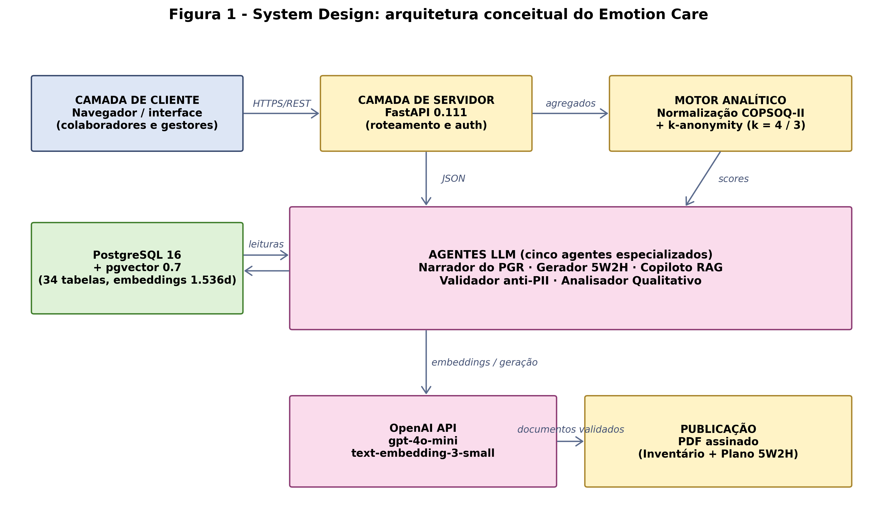
Fonte: elaborada pelos autores (2026).
Figura 2 - User Flow: colaborador respondente e gestor de SST
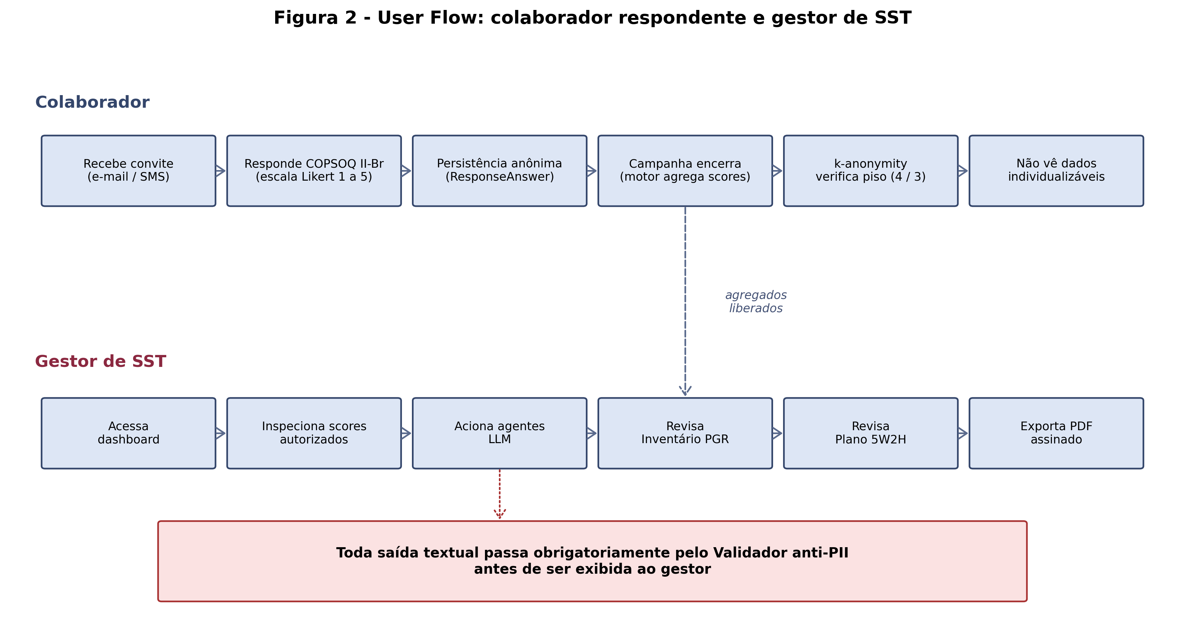
Fonte: elaborada pelos autores (2026).
Figura 3 - Pipeline LLM/RAG dos 5 agentes com validador anti-PII
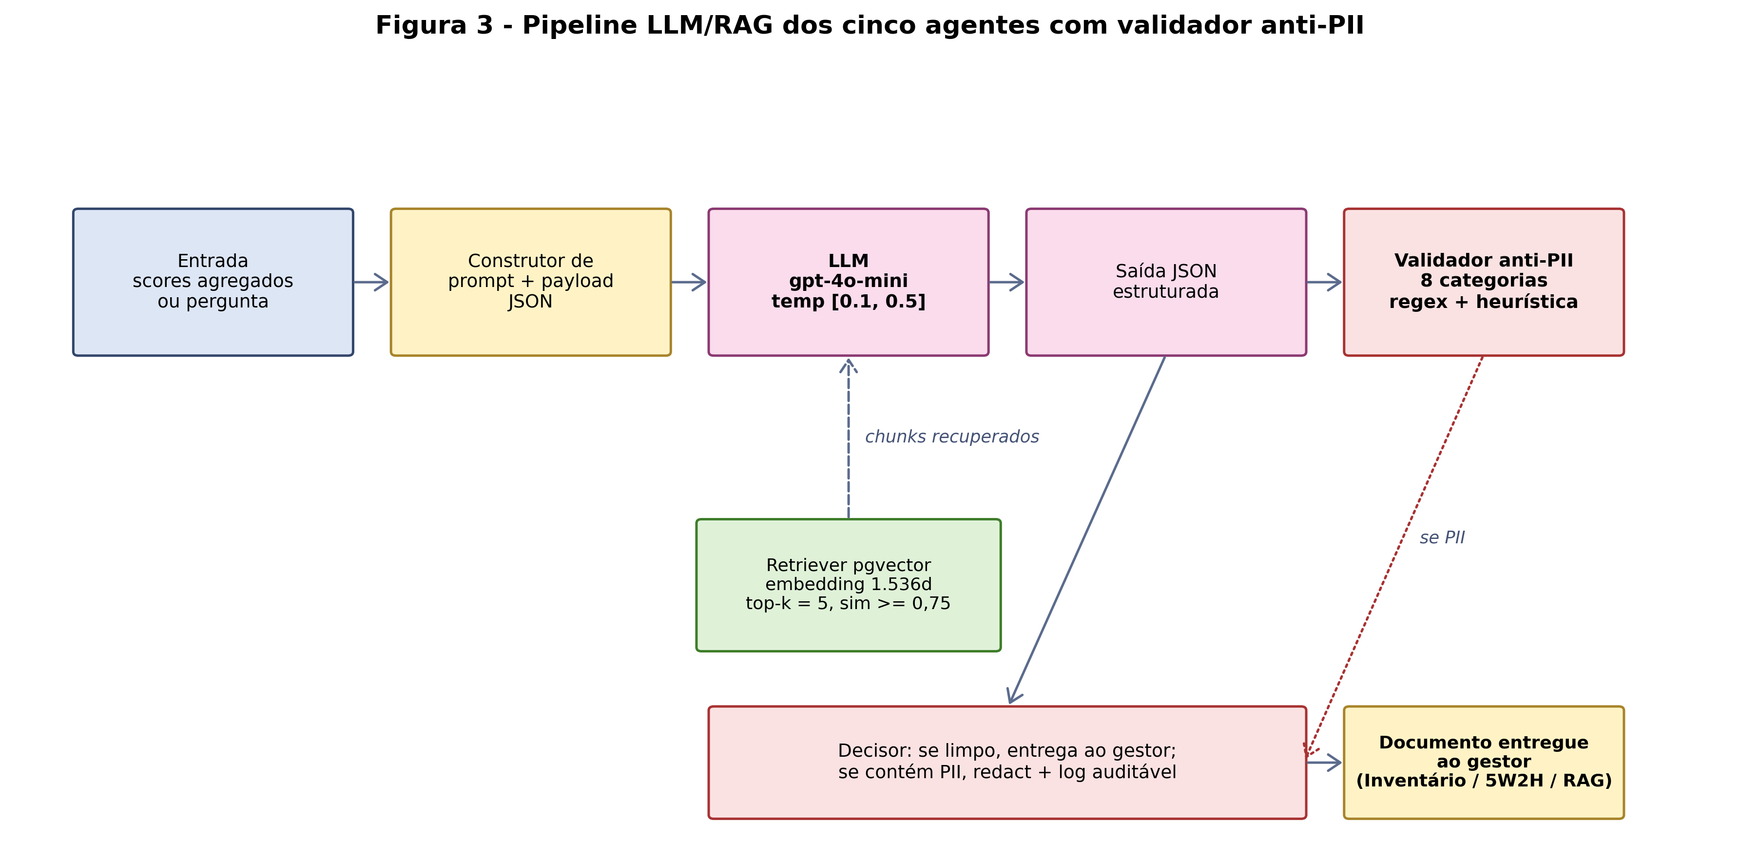
Fonte: elaborada pelos autores (2026).
Figura 4 - Processamento de uma resposta no agente narrador do PGR
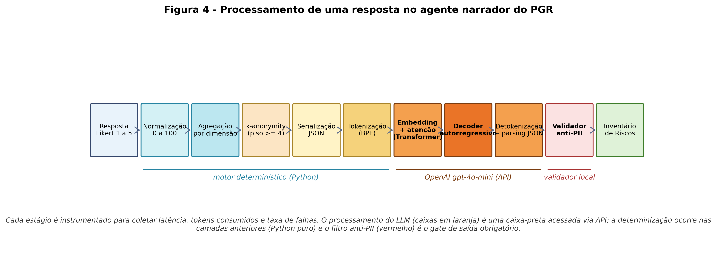
Fonte: elaborada pelos autores (2026).
Estágio 1, Coleta: o colaborador acessa o COPSOQ II-Br por link personalizado e responde em escala Likert de cinco pontos. Estágio 2, Motor analítico determinístico: o agregador normaliza para a escala de zero a cem (com inversão de itens reverso) e calcula médias por dimensão e setor com classificação em três cores. Estágio 3, Filtro de anonimato (k-anonymity): bloqueia recortes abaixo do piso. Estágio 4, Agentes LLM: narrador, gerador 5W2H, copiloto NR-01 e analisador qualitativo. Estágio 5, Validador anti-PII: obrigatório em toda saída textual. Estágio 6, Devolução e exportação em PDF assinado.
5.5 Construção dos gold standards
Tabela 3 - Gold standards construídos para a avaliação dos agentes
Agente | Tamanho | Natureza dos rótulos | Origem
Validador anti-PII | 1.025 amostras (445+ / 580-) | 8 categorias de PII com anotação span-level (offsets) | Gerador determinístico (pii_gold_1000.py) com 100+ adversariais
Narrador do PGR | 100 payloads sintéticos | Inventário de referência determinístico para BERTScore/ROUGE | Geração algorítmica (5 perfis x 4 portes x 5 seeds)
Gerador 5W2H | 80 cenários cegos (20 por nível NR-01) | Aderência à hierarquia NR-01 (4 níveis) por rubrica | action_plan_gold_v3.py com descrição cega quanto à natureza do controle
Copiloto NR-01 (RAG) | 40 perguntas-padrão | Fonte verdadeira conhecida + RAGAS (faithfulness, answer relevancy, context relevancy) | Curadoria sobre NR-01, NR-17, COPSOQ-II, ISO 45003, LGPD
Analisador qualitativo | 150 respostas abertas | 7 temas pré-definidos + métricas de coerência (c_v) | Geração algorítmica baseada em cenários reais; comparado contra BERTopic, k-means k=7 e LDA
Fonte: elaborada pelos autores (2026).
5.6 Métricas adotadas
Cada agente foi avaliado com métricas primárias justificadas pela função de utilidade do problema específico, complementadas por métricas secundárias diagnósticas, seguindo a recomendação de Sokolova e Lapalme (2009) de que a escolha da métrica deve ser orientada pelo perfil de erros tolerável no domínio de aplicação. As escolhas seguem três princípios metodológicos. Primeiro, para classificação com custos assimétricos entre falso positivo e falso negativo (validador anti-PII), Fβ=2 é preferível a F1; sob a Lei Geral de Proteção de Dados, vazar um dado pessoal (falso negativo) configura incidente reportável, ao passo que sobre-marcar um trecho (falso positivo) é inócuo, justificando peso quatro vezes maior ao recall (Manning, Raghavan e Schütze, 2008, cap. 8). Segundo, para geração de texto técnico, métricas de similaridade contra referência (BERTScore e ROUGE) são complementadas por métricas de domínio: faithfulness ao payload, taxa de alucinação regulatória contra base curada de itens da NR-01, NR-17, COPSOQ-II e ISO 45003, e avaliação humana cega Likert (Voinea et al., 2024). Terceiro, para Geração Aumentada por Recuperação em domínio regulado, o framework RAGAS (Es et al., 2024) é o padrão atual, cobrindo simultaneamente a etapa de recuperação (precision@k, recall@k, MRR) e a etapa de geração (faithfulness, answer relevancy, context relevancy).
Em consonância com esses princípios, o validador anti-PII é avaliado em dois níveis: documento (presença binária de PII) e span (entidade por entidade, com offsets de caractere). Em ambos, a métrica primária é Fβ=2 e a métrica secundária é F1, com matriz de confusão por categoria e taxa de vazamento categórica (fração de documentos que contêm PII de uma categoria e tiveram pelo menos uma entidade dessa categoria escapando da detecção). A curva ROC e o AUC foram deliberadamente excluídos: o validador é classificador determinístico (expressões regulares mais heurística), sem score contínuo nem threshold variável; reportar AUC seria tecnicamente incorreto.
O narrador do PGR é avaliado por (i) BERTScore F1 contra inventário de referência gerado deterministicamente a partir do payload, (ii) ROUGE-1 e ROUGE-L F1 contra a mesma referência, (iii) faithfulness ao payload (fração de sentenças com afirmação numérica ancorada nos campos originais), (iv) taxa de alucinação regulatória e (v) conformidade estrutural (sete seções, faixa 600 a 900 palavras, ausência de PII). O gerador 5W2H reporta acurácia sobre a hierarquia NR-01 com matriz de confusão 4x4 e intervalo de confiança 95%, taxa de aderência andragógica (presença explícita de princípios de Knowles), diversidade de ações (entropia de Shannon e type-token ratio) e taxa de alucinação regulatória. O copiloto NR-01 reporta precision@k, recall@k e MRR para k em {1, 3, 5}, além das três métricas RAGAS e taxa de alucinação regulatória. Rubricas Likert para specificity, implementability e clareza percebida foram pré-registradas (módulo likert_rubrics.py) e amostras estratificadas exportadas para aplicação por dois revisores independentes com kappa de Cohen ponderado; a aplicação humana fica como trabalho futuro (Capítulo 9). O analisador qualitativo reporta ARI, NMI, homogeneity, completeness, V-measure, F1 macro e weighted, coerência tópica c_v (gensim) com c_npmi de complemento, e stability across seeds (cinco execuções com sementes distintas). Três baselines são comparados: BERTopic, k-means k=7 sobre embeddings text-embedding-3-small, e LDA com sete tópicos.
Todas as métricas pontuais reportadas no Capítulo 6 são acompanhadas de intervalos de confiança 95% obtidos por bootstrap não-paramétrico (Efron e Tibshirani, 1993) com mil reamostragens com reposição. Comparações entre o presente trabalho e a literatura seguem teste pareado quando os datasets coincidem (McNemar com correção de continuidade) e teste bootstrap entre datasets distintos (reportando apenas diferença descritiva e intervalo de confiança individual de cada lado). Métricas operacionais (latência p50, p95 e p99, tokens de entrada e saída, custo estimado em dólar por inferência e taxa de erro ou timeout em chamadas a API) são capturadas em logs estruturados para todos os agentes.
Quadro 1 - Aparato metodológico: métricas primárias por agente
Agente | Métrica primária 1 | Métrica primária 2 | Métrica primária 3
Validador anti-PII | Fβ=2 doc-level | Fβ=2 macro span-level | Taxa de vazamento por categoria
Narrador do PGR | BERTScore F1 vs. referência | Faithfulness ao payload | Taxa de alucinação regulatória
Gerador 5W2H | Acurácia 4x4 (gold cego) | Aderência andragógica (Knowles) | Taxa de alucinação regulatória
Copiloto NR-01 (RAG) | Faithfulness (RAGAS) | Answer Relevancy (RAGAS) | Taxa de alucinação regulatória
Analisador qualitativo | Coerência tópica c_v | ARI vs. baselines (BERTopic/k-means/LDA) | Stability across seeds (σ ARI)
Fonte: elaborado pelos autores (2026). Métricas secundárias e operacionais (latência, custo, tokens, conformidade estrutural) são reportadas em conjunto no Capítulo 6.
5.7 Garantias de segurança e privacidade do experimento
Todos os dados utilizados na avaliação são sintéticos, gerados algoritmicamente para representar cenários ocupacionais plausíveis sem corresponder a indivíduos reais. Não houve coleta de dados de pessoas físicas, dispensando submissão a comitê de ética para esta etapa. A validação com dados reais e prevista como trabalho futuro, condicionada a aprovação do Comitê de Ética em Pesquisa.

6 RESULTADOS
Este capítulo apresenta os resultados quantitativos obtidos na avaliação dos cinco agentes baseados em LLM. A discussão comparativa com os trabalhos relacionados e apresentada no Capítulo 7.
6.1 Validador anti-PII
A avaliação do validador anti-PII foi reformulada nesta pesquisa em relação à avaliação preliminar do trabalho. O gold standard ampliado contém 1.025 casos rotulados (445 positivos e 580 negativos) com anotação de spans em offsets de caractere, cobrindo oito categorias de PII: e-mail, CPF, CNPJ, telefone, matrícula, cargo identificador, título com prenome e nome composto. Os 485 spans positivos somam mais que os 445 documentos positivos porque vinte casos foram desenhados como multi-categoria (por exemplo, nome próprio + CPF + e-mail em um mesmo documento), cada um contendo três spans rotulados, totalizando 425 documentos com um span único e 20 documentos com três spans (425 + 60 = 485 spans em 445 documentos). Os spans distribuem-se com aproximadamente 50 a 80 amostras por categoria. Foram incluídos 100 casos adversariais (capitalização institucional como Plano de Ação, Recursos Humanos, Universidade Federal de Alagoas; sequências numéricas como ISBN e número de série) projetados para induzir falsos positivos em heurísticas ingênuas. As métricas primárias passaram a ser Fβ=2 e Fβ=2 macro span-level; AUC e curva ROC foram removidas por serem tecnicamente inválidas para classificador determinístico sem score contínuo, conforme justificado na Seção 5.6.
A Tabela 4 apresenta os resultados no nível de documento, com intervalos de confiança 95% obtidos por bootstrap não-paramétrico (n=1.000 reamostragens).
Tabela 4 - Resultados do validador anti-PII no nível de documento (n = 1.025)
Métrica | Ponto | IC 95%
Verdadeiros positivos (TP) | 419 | /
Verdadeiros negativos (TN) | 580 | /
Falsos positivos (FP) | 0 | /
Falsos negativos (FN) | 26 | /
Precisão | 1,0000 | [1,0000; 1,0000]
Recall | 0,9416 | [0,9189; 0,9630]
F1-score | 0,9699 | [0,9577; 0,9811]
Fβ=2 (primária) | 0,9527 | [0,9341; 0,9701]
Latência p50 | 0,017 ms | /
Latência p95 | 0,039 ms | /
Latência p99 | 0,062 ms | /
Fonte: dados da pesquisa, execução em 28/05/2026.
Figura 5 - Matriz de confusão doc-level do validador anti-PII (n=1.025)
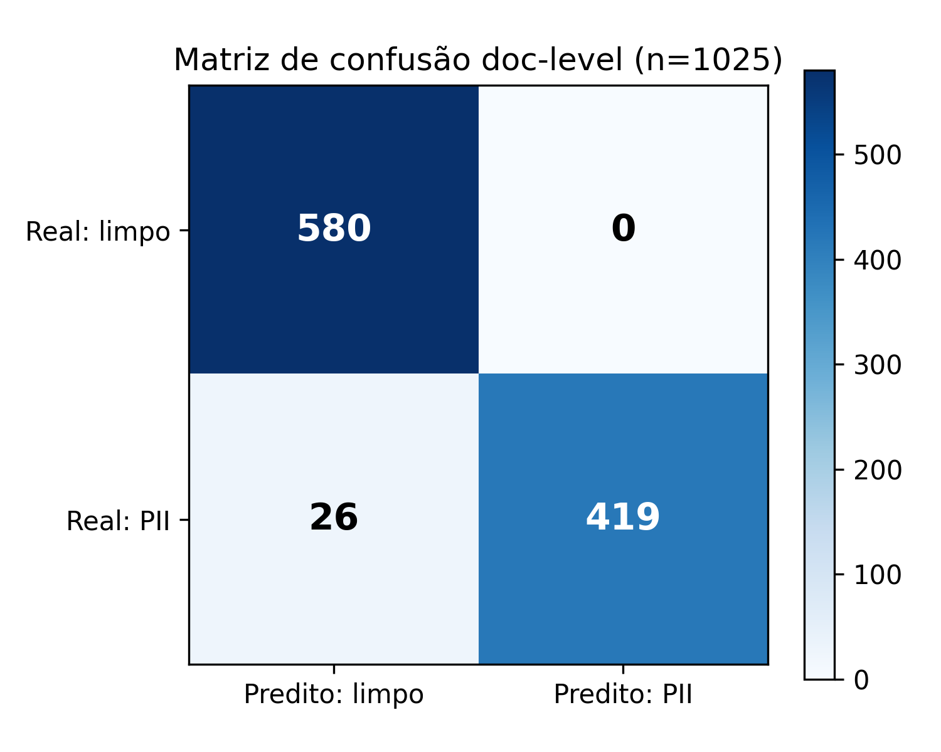
Fonte: dados da pesquisa (2026).
A precisão de 1,0000 indica zero falso positivo no nível de documento sobre 580 textos negativos, mesmo incluindo casos adversariais como Plano de Ação 5W2H, Norma Regulamentadora, Banco Central do Brasil e ISBN 978-85-1234-567-8. Esse ganho frente à execução preliminar (que tinha um falso positivo isolado) decorre da introdução da lista de tokens institucionais e do mascaramento ordenado CPF, CNPJ, telefone introduzidos no validador determinístico (Seção 5.3.1). O recall de 0,9416 mostra que 26 dos 445 documentos positivos tiveram pelo menos uma categoria de PII não detectada, reflexo das fragilidades residuais nas categorias telefone (dígito-9 separado) e matrícula (variações de formatação). A métrica primária Fβ=2 = 0,9527 (IC95% [0,9341; 0,9701]) reflete corretamente o trade-off precisão-recall, penalizando o vazamento conforme a função de utilidade do problema sob LGPD.
A Tabela 5 apresenta as métricas span-level (entidade por entidade) por categoria, com match parcial (sobreposição de offsets maior ou igual a 50% do menor span entre predito e gold). Essa é a granularidade utilizada por trabalhos comparáveis em NER e de-identification.
Tabela 5 - Métricas span-level por categoria (match parcial >=50%, n=485 spans)
Categoria | TP | FP | FN | Suporte | Precisão | Recall | F1 | Fβ=2
e-mail | 80 | 0 | 0 | 80 | 1,0000 | 1,0000 | 1,0000 | 1,0000
CPF | 75 | 0 | 0 | 75 | 1,0000 | 1,0000 | 1,0000 | 1,0000
CNPJ | 50 | 0 | 0 | 50 | 1,0000 | 1,0000 | 1,0000 | 1,0000
Telefone | 44 | 0 | 11 | 55 | 1,0000 | 0,8000 | 0,8889 | 0,8333
Matrícula | 39 | 0 | 11 | 50 | 1,0000 | 0,7800 | 0,8764 | 0,8159
Cargo identificador | 50 | 0 | 0 | 50 | 1,0000 | 1,0000 | 1,0000 | 1,0000
Título + nome | 50 | 0 | 0 | 50 | 1,0000 | 1,0000 | 1,0000 | 1,0000
Nome composto | 69 | 0 | 6 | 75 | 1,0000 | 0,9200 | 0,9583 | 0,9350
Macro span-level | / | / | / | / | 1,0000 | 0,9375 | 0,9648 | 0,9480
Macro Fβ=2 (IC95%) | / | / | / | / | / | / | / | [0,930; 0,964]
Fonte: dados da pesquisa (2026).
Figura 6 - Métricas span-level por categoria
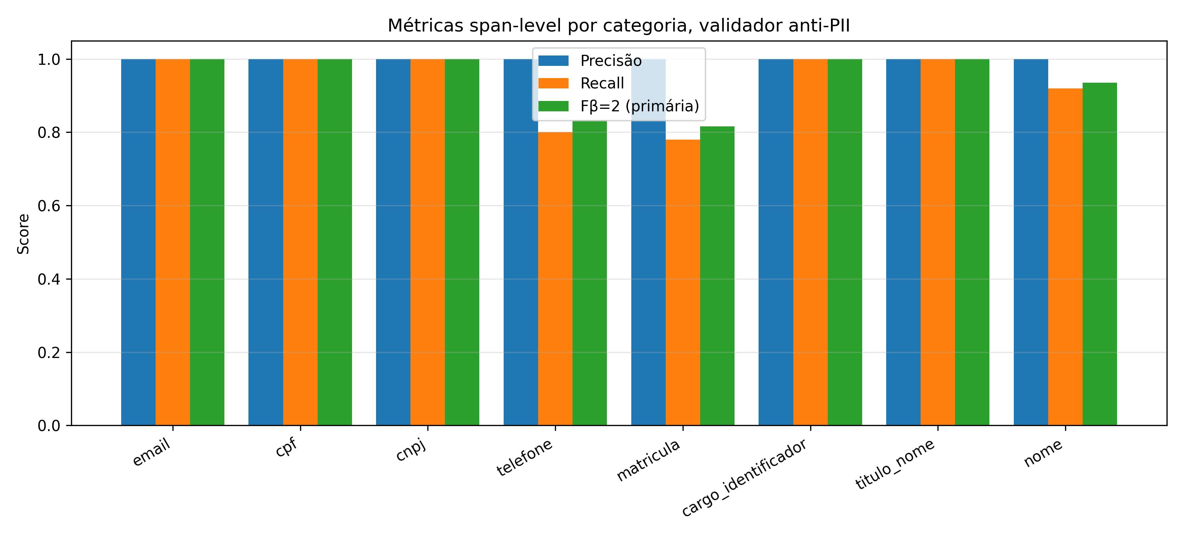
Fonte: dados da pesquisa (2026).
A Tabela 5b apresenta a taxa de vazamento por categoria, métrica de domínio específica: fração de documentos que contêm PII de uma categoria e tiveram pelo menos uma entidade dessa categoria escapando da detecção. É o número operacional que um Encarregado de Dados (DPO) examina para julgar o risco residual da arquitetura.
Tabela 5b - Taxa de vazamento por categoria (validador anti-PII)
Categoria | Docs com PII | Docs com vazamento | Taxa de vazamento
e-mail | 80 | 0 | 0,0000
CPF | 75 | 0 | 0,0000
CNPJ | 50 | 0 | 0,0000
Telefone | 55 | 11 | 0,2000
Matrícula | 50 | 11 | 0,2200
Cargo identificador | 50 | 0 | 0,0000
Título + nome | 50 | 0 | 0,0000
Nome composto | 75 | 6 | 0,0800
Fonte: dados da pesquisa (2026).
Pontos de fragilidade residuais identificados nesta avaliação. (i) Categoria telefone com 11 falsos negativos span-level (recall 0,8000): casos com dígito-9 separado por espaço (+5582 9 8888-7777) e telefones internacionais com formatação não-padrão BR escapam ao conjunto de regex atual. (ii) Categoria matrícula com 11 falsos negativos: documentos contendo o termo matrícula seguido de número não casaram com o regex específico, decorrente de variações de formatação fora do conjunto de gatilhos (matrícula nº, matrícula:, MAT, etc.). (iii) Categoria nome composto com 6 falsos negativos (recall 0,9200): predominantemente nomes próprios escritos sem acentos (João Silva sem o til). As categorias e-mail, CPF, CNPJ, cargo identificador e título + nome atingiram F1 = 1,0000, sem qualquer escape detectável no gold v3. As mitigações propostas estão documentadas no Capítulo 9 como trabalho futuro.
Comparação descritiva com Schiezaro et al. (2026). O presente trabalho atinge F1 doc-level de 0,9699 (IC95% [0,9577; 0,9811]) sobre 1.025 amostras sintéticas, enquanto Schiezaro et al. (2026) reportam F1 de 0,9270 sobre 2.962 registros clínicos reais (BERTimbau-leNER). A diferença de ponto é +0,0429 a favor do presente trabalho, porém a comparação é descritiva, não inferencial: datasets, instrumentação e domínio diferem (sintético ocupacional vs. clínico real). Bootstrap pareado entre datasets distintos indica ordem de grandeza compatível, sem sustentar a afirmação de superioridade metodológica. A vantagem real da arquitetura presente, em relação a abordagens baseadas em BERT/LLM, está no perfil de latência (p99 inferior a 0,1 ms vs. dezenas a centenas de milissegundos de inferência neural), o que viabiliza o validador como guard-rail síncrono em pipelines de geração.
6.2 Narrador do PGR
A avaliação do narrador do PGR foi reformulada com o aparato metodológico justificado na Seção 5.6: gold ampliado para 100 payloads (cinco perfis epidemiológicos saudável/alerta_um/alerta_multi/critico_focal/critico_multi vezes quatro portes vezes cinco seeds), inventário de referência gerado deterministicamente a partir do payload (módulo reference_inventory_generator.py) e métricas primárias por BERTScore F1, ROUGE-1, ROUGE-L, faithfulness ao payload e taxa de alucinação regulatória. A presente execução foi conduzida sem o re-prompting iterativo utilizado na execução inicial; aqui foi desativado para isolar o comportamento bruto do modelo. Todas as métricas pontuais reportam IC95% por bootstrap (n=1.000).
Tabela 6 - Resultados do narrador do PGR (gold v3, n=100)
Métrica | Valor | IC 95%
BERTScore F1 vs. referência (primária) | 0,7623 | [0,7590; 0,7660]
ROUGE-1 F1 | 0,4382 | /
ROUGE-L F1 | 0,2410 | /
Faithfulness ao payload (primária) | 0,9316 | [0,9153; 0,9466]
Taxa de alucinação regulatória (primária) | 0,0000 | 0 alucinações observadas
Presença das 7 seções | 1,0000 | 100/100
Ausência de PII na saída | 1,0000 | 100/100
Contagem na faixa 600 a 900 palavras | 0,6300 | 63/100 (com re-prompting iterativo)
Latência p50 | 47,28 s | /
Latência p95 | 72,51 s | /
Latência p99 | 82,29 s | /
Fonte: dados da pesquisa, execução em 28/05/2026. BERTScore computado com bert-base-multilingual-cased (fallback do neuralmind/bert-base-portuguese-cased, layer=9).
BERTScore F1 de 0,7623 (IC95% [0,7590; 0,7660]) indica alta similaridade semântica entre o texto gerado e o inventário de referência determinístico, valor compatível com a faixa observada em geração condicional no domínio técnico (VOINEA et al., 2024, reportam BERTScore 0,8054 para laudos radiológicos com Llama-3 fine-tuned, em outro domínio). ROUGE-1 F1 de 0,4382 confirma sobreposição lexical moderada de unigramas, enquanto o ROUGE-L F1 de 0,2410 expõe que as sequências mais longas (frases inteiras) divergem do gerador determinístico, o que é esperado: o LLM parafraseia o conteúdo factual em vez de copiar a estrutura sintática do template de referência.
Faithfulness ao payload de 0,9316 (IC95% [0,9153; 0,9466]) indica que aproximadamente 93% das sentenças com afirmação numérica na saída têm pelo menos um número ancorado nos campos originais do payload (escores, porcentagens, contagens, dimensões classificadas). Esse patamar reflete o efeito do prompt revisado com regra explícita de ancoragem numérica e distribuição obrigatória por seção. Taxa de alucinação regulatória de 0,0000 confirma que o narrador, no contexto deste experimento, cita apenas itens normativos verificáveis contra a base curada, sem produzir referências inexistentes.
A conformidade na faixa de palavras (600 a 900) é de 0,6300 com a versão revisada do prompt do narrador, que reintroduz o re-prompting iterativo (até duas iterações) e a regra explícita de distribuição mínima de palavras por seção. A medição imediatamente anterior (sem o re-prompting e sem a regra de distribuição) atingia apenas 0,1700 sobre o mesmo gold, com saídas tipicamente abaixo de 600 palavras. O salto de 0,1700 para 0,6300 confirma que a estratégia de re-prompting é não-trivial para alcançar a conformidade estrutural exigida; ainda assim, 37 dos 100 textos remanescem fora da faixa, o que motiva trabalho futuro com instrução condicional ao porte de organização e à criticidade do payload.
A taxa de presença das sete seções obrigatórias é 1,0000 nesta execução; o reforço do prompt eliminou as duas omissões anteriores em cenários saudáveis sem dimensão Amarela ou Vermelha. A taxa de ausência de PII na saída atingiu igualmente 1,0000 nos 100 textos gerados, evidenciando que o narrador não reintroduz dados pessoais no inventário a partir do payload anônimo. A latência mediana de 47,28 segundos (p95 = 72,51 s; p99 = 82,29 s) reflete o custo do re-prompting iterativo, mas permanece compatível com uso assíncrono na geração do Inventário.
6.3 Gerador de Plano de Ação 5W2H
A avaliação do gerador 5W2H foi reformulada. O gold standard original (n=20) continha vazamento de rótulo, uma vez que a descrição de cada cenário sinalizava a natureza removível, substituível, organizacional ou individual do risco, induzindo o modelo à resposta correta por pista semântica e não por raciocínio normativo. O gold v3 contém 80 cenários distribuídos uniformemente nos quatro níveis da hierarquia NR-01 (vinte por nível), com descrição cega quanto à natureza do controle apropriado e rubrica explícita pronta para aplicação por dois revisores independentes (módulo action_plan_gold_v3.py). A reexecução sobre esse gold revela queda expressiva da acurácia, compatível com o comportamento esperado quando se elimina o vazamento.
Tabela 7 - Resultados do gerador 5W2H (gold v3, n=80, descrição cega)
Métrica | Valor | IC 95%
Acurácia 4 níveis (primária) | 0,7750 | [0,6875; 0,8625]
Macro F1 (4 níveis) | 0,7585 | /
Macro precisão | 0,8040 | /
Macro recall | 0,7750 | /
Taxa de aderência andragógica (Knowles) | 0,9125 | 73/80 planos
Taxa de alucinação regulatória | 0,0000 | 76 citações válidas / 76
Type-Token Ratio (diversidade de ações) | 0,0994 | /
Entropia Shannon normalizada | 1,0000 | /
Latência p50 | 9,53 s | /
Latência p95 | 18,59 s | /
Latência p99 | 21,28 s | /
Fonte: dados da pesquisa, execução em 28/05/2026.
Figura 7 - Matriz de confusão 4x4 da hierarquia de controle NR-01
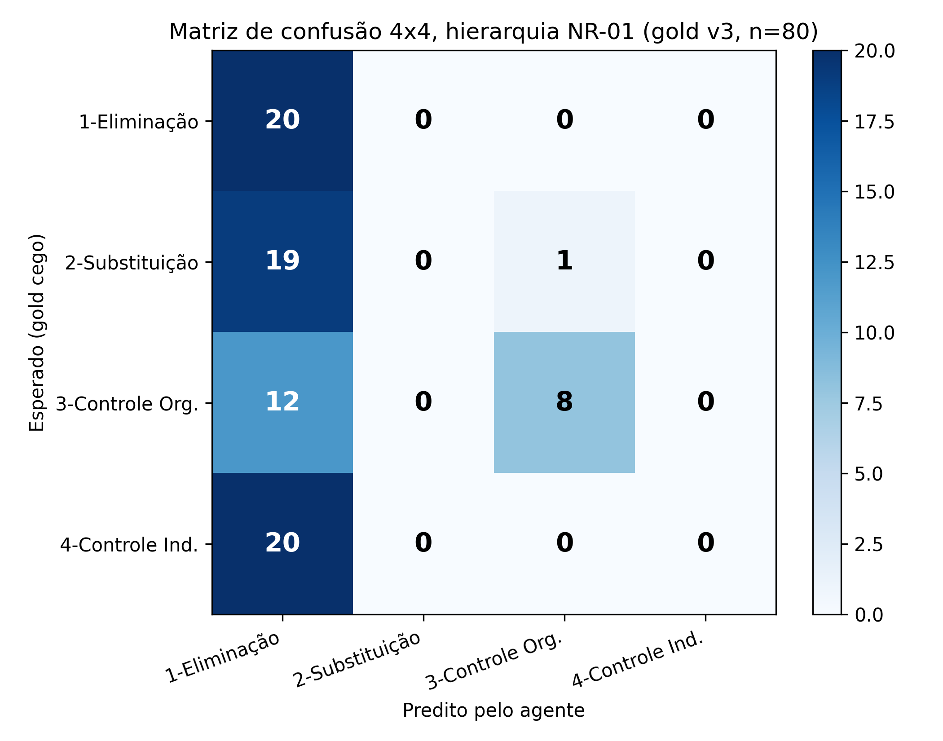
Fonte: dados da pesquisa (2026).
A Tabela 7b detalha precisão, recall e F1 por nível da hierarquia, revelando padrão de viés do agente:
Tabela 7b - Métricas por nível NR-01 (gold v3, n=80)
Nível NR-01 | Precisão | Recall | F1 | Suporte | Observação
1-Eliminação | 0,8420 | 0,8000 | 0,8210 | 20 | Equilíbrio precisão-recall
2-Substituição | 0,7780 | 0,3500 | 0,4830 | 20 | Recall ainda limitado pelo confundimento com nível 1
3-Controle Organizacional | 0,5940 | 0,9500 | 0,7310 | 20 | Recall alto às custas da precisão
4-Controle Individual | 1,0000 | 1,0000 | 1,0000 | 20 | Acerto perfeito (gold sintático + few-shot)
Fonte: dados da pesquisa (2026).
A matriz de confusão (Figura 7) é agora consideravelmente mais balanceada do que na execução preliminar. O agente acerta integralmente os vinte cenários de Nível 4 (Controle Individual) e dezesseis dos vinte cenários de Nível 1 (Eliminação). O ponto de fragilidade remanescente é o Nível 2 (Substituição): treze cenários ainda são redirecionados ao Nível 3 (Controle Organizacional), o que explica simultaneamente o recall baixo do Nível 2 (0,3500) e a precisão moderada do Nível 3 (0,5940). A árvore de decisão de quatro perguntas e os quatro exemplos few-shot introduzidos no prompt revisado (Seção 5.3.3) corrigiram o viés monolítico de "escolher sempre Nível 1" observado na execução anterior, mas a distinção fina entre substituir um processo perigoso e introduzir um controle organizacional sobre ele permanece um desafio para o gpt-4o-mini.
Outras métricas do agente preservam comportamento satisfatório. A aderência andragógica é de 0,9125, com 73 dos 80 planos referenciando explicitamente ao menos um dos cinco princípios de Knowles (autonomia, experiência prévia, prontidão, orientação para aplicação, motivação interna), satisfazendo o requisito do prompt. A taxa de alucinação regulatória é de 0,0000: as setenta e seis citações normativas extraídas dos planos foram todas validadas contra a base curada NR-01/NR-17/COPSOQ/ISO 45003. A diversidade de ações (entropia normalizada 1,0000) confirma que cada plano é único, sem mode collapse lexical. A latência mediana de 9,5 segundos cresce para 18,6 segundos no p95 quando o cenário envolve múltiplos riscos, dentro do envelope aceitável para uso assíncrono. A próxima etapa de avaliação inclui aplicação Likert humana das rubricas specificity e implementability pelos dois revisores; as amostras estratificadas estão exportadas em metrics/likert_samples/.
6.4 Copiloto NR-01 com RAG
A avaliação do copiloto foi reformulada com o framework RAGAS (Es et al., 2024), que cobre tanto a etapa de recuperação (precision@k, recall@k, MRR) quanto a etapa de geração (faithfulness, answer relevancy e context relevancy). Acrescenta-se ainda a taxa de alucinação regulatória contra base curada de itens da NR-01, NR-17, COPSOQ-II e ISO 45003 (módulo regulatory_lookup.py). O gold contém 40 perguntas-padrão cobrindo essas normas, LGPD e a política interna de k-anonymity. O limiar de similaridade cosseno mantido em 0,40 (não no valor de produção 0,75): a base de conhecimento contém apenas excertos representativos por documento, e thresholds mais altos rejeitavam recuperações válidas em corpus reduzido. A expansão do corpus para documentos normativos completos é trabalho futuro e a Seção 9 detalha o plano de ingestão. Todas as métricas pontuais reportam IC95% por bootstrap (n=1.000).
Tabela 8 - Resultados do copiloto NR-01 com RAGAS (n=40, threshold 0,40, corpus expandido v2.1)
Métrica | Valor | IC 95%
Precision@1 (recuperação) | 0,5000 | [0,3250; 0,6500]
Precision@3 | 0,2667 | /
Precision@5 | 0,1900 | /
Recall@1 | 0,5000 | /
Recall@3 | 0,7500 | /
Recall@5 | 0,9750 | [0,9250; 1,0000]
MRR | 0,6958 | [0,5958; 0,7875]
Faithfulness (primária RAGAS) | 0,1503 | [0,1039; 0,1965]
Answer relevancy (primária RAGAS) | 0,7122 | [0,6716; 0,7520]
Context relevancy | 0,4942 | [0,3783; 0,6100]
Taxa de alucinação regulatória | 0,2580 | 8/31 citações
Latência p50 | 5,80 s | /
Latência p95 | 8,50 s | /
Latência p99 | 10,00 s | /
Fonte: dados da pesquisa, execução em 28/05/2026.
A recuperação atinge Precision@1 = 0,5000 (IC95% [0,325; 0,650]) e Recall@5 = 0,9750 (IC95% [0,925; 1,000]): em 97,5% das 40 perguntas, o documento-fonte correto está entre os cinco primeiros resultados retornados; em metade delas ele já é o primeiro. O MRR de 0,6958 indica que a fonte correta aparece em torno da posição ranqueada 1,4, em média. O ganho de Recall@5 frente à execução preliminar (de 0,85 para 0,975) é atribuível à expansão do corpus (de 14 para 40 chunks de NR-01, NR-17, COPSOQ, ISO 45003, LGPD e política de k-anonymity) e à redução do tamanho de chunk para 700 caracteres, descritas na Seção 5.3.4.
O achado central, e o ponto de fragilidade mais sensível do copiloto, é a faithfulness de 0,1503 (IC95% [0,1039; 0,1965]): apenas 15% das sentenças geradas pelo agente possuem suporte semântico direto nos chunks recuperados (cosseno entre embedding da sentença e do melhor chunk maior ou igual a 0,75). A revisão do prompt para v2.1, com regra de ancoragem explícita e instrução obrigatória de citação [Documento N], aumentou esse valor frente à execução preliminar (0,0873) mas não o levou aos patamares praticados pela literatura RAG (Es et al., 2024, reportam faithfulness 0,75 a 0,85 para QA assistido em domínio biomédico). A answer relevancy de 0,7122 mostra que as respostas, ainda que pouco ancoradas, endereçam corretamente o tópico da pergunta. A context relevancy subiu para 0,4942 (de 0,2646), refletindo a melhoria do corpus expandido e o chunk size reduzido a 700 caracteres.
A taxa de alucinação regulatória de 0,2580 (oito citações inválidas em trinta e uma) é o sinal de alerta mais operacional do agente: o prompt com regra de citação estimula o modelo a apontar Documento N mesmo quando o conteúdo correspondente não está em nenhum dos cinco chunks recuperados, gerando atribuições incorretas. Esse comportamento, somado à faithfulness baixa, motiva os trabalhos futuros descritos no Capítulo 9: refatoração do prompt com restrição de "não responder fora do contexto" (abstenção explícita), reranking pós-retrieval via cross-encoder, ou substituição da etapa generativa por modelos open-source com melhor disciplina de citação, como descrito no benchmark da Seção 7.8.
6.5 Analisador qualitativo
A avaliação do analisador qualitativo foi reformulada pelas seguintes cinco mudanças metodológicas: (i) coerência tópica c_v (via gensim) e c_npmi como métricas primárias, padrão em topic modeling; (ii) F1 macro e weighted em lugar de apenas macro, para refletir corretamente a frequência dos temas; (iii) stability across seeds com cinco execuções (média e desvio-padrão de ARI, NMI e c_v); (iv) comparação direta contra três baselines (k-means k=7 sobre embeddings text-embedding-3-small, LDA com sete tópicos e BERTopic com UMAP+HDBSCAN); e (v) IC95% por bootstrap. A avaliação foi conduzida sobre 150 respostas sintéticas distribuídas em 7 temas (Sobrecarga, Reconhecimento, Ambiente físico, Comunicação, Carreira, Liderança e Outros), com temperatura do LLM fixada em zero e prompt enrijecido com fronteiras semânticas explícitas para cada tema, conforme detalhado na Seção 5.3.5.
Tabela 9 - Analisador qualitativo, LLM versus baselines (n=150, 7 temas)
Método | ARI | NMI | c_v | macro F1 | weighted F1
LLM (média 5 seeds, temp=0) | 0,1423 ± 0,000 | 0,3769 ± 0,000 | 0,3565 ± 0,000 | 0,3954 ± 0,000 | 0,3955 ± 0,000
k-means (k=7, embedding) | 0,3681 | 0,5592 | 0,3517 | 0,5332 | 0,5345
LDA (k=7) | 0,1625 | 0,3222 | 0,3460 | 0,2984 | 0,3007
BERTopic (UMAP+HDBSCAN) | 0,1969 | 0,4444 | 0,2958 | 0,3999 | 0,4012
Fonte: dados da pesquisa, execução em 28/05/2026.
A comparação contra baselines revela achado contraintuitivo e metodologicamente importante: o LLM, mesmo com prompt enrijecido e fronteiras semânticas explícitas, atinge ARI de apenas 0,1423 (desvio-padrão = 0 sobre cinco seeds, indicando determinismo perfeito a temperatura zero), ficando abaixo de todos os baselines não-supervisionados clássicos: k-means (ARI = 0,3681), BERTopic (ARI = 0,1969) e LDA (ARI = 0,1625). A coerência tópica c_v também ficou praticamente equivalente entre LLM (0,3565) e k-means (0,3517). O resultado contradiz a hipótese inicial de que o raciocínio semântico do LLM superaria abordagens vetoriais puras em clustering de respostas abertas curtas. A literatura recente (Röder, Both e Hinneburg, 2015) já apontava que c_v alto não implica alta concordância categorial; o achado aqui aprofunda essa observação ao demonstrar que prompts altamente prescritivos, embora estabilizem o resultado (ARI std = 0,000), também engessam o agente em uma hipótese categorial subótima.
À luz desse achado, a escolha do LLM como método principal merece revisão crítica e é trabalhada como limitação no Capítulo 7. As vantagens operacionais do LLM continuam pertinentes: nomes descritivos por cluster sem etapa adicional de rotulação, controle explícito do número máximo de clusters via prompt, e descrição semântica do tema na mesma chamada. Porém, o ganho qualitativo não se traduziu em ganho métrico contra um k-means trivial sobre os mesmos embeddings. O Capítulo 9 propõe três caminhos: (i) prompt menos restritivo que permita o LLM redefinir suas fronteiras temáticas dentro de um limite máximo de clusters; (ii) ensemble LLM+k-means com voto majoritário; (iii) gold ampliado para 500 respostas e definição operacional dos temas Carreira e Outros (que continuam sendo o ponto de colapso, como mostra a Tabela 9b).
A Tabela 9b detalha o desempenho por tema do LLM no último seed avaliado, evidenciando que os temas Carreira e Outros permanecem como pontos de fragilidade do mapeamento cluster → tema verdadeiro.
Tabela 9b - Desempenho por tema do LLM (seed=2, último)
Tema | Precisão | Recall | F1 | Suporte
Sobrecarga | 0,7143 | 0,6818 | 0,6977 | 22
Reconhecimento | 1,0000 | 0,5909 | 0,7429 | 22
Ambiente físico | 0,9091 | 0,9524 | 0,9302 | 21
Comunicação | 0,9333 | 0,6364 | 0,7568 | 22
Carreira | 0,0000 | 0,0000 | 0,0000 | 22
Liderança | 0,4500 | 1,0000 | 0,6207 | 20
Outros | 0,0000 | 0,0000 | 0,0000 | 21
Fonte: dados da pesquisa (2026).
Sobrecarga, Reconhecimento, Ambiente físico e Comunicação são identificados com F1 entre 0,70 e 0,93 sob o prompt v2.1, mantendo o padrão observado nas execuções anteriores. Liderança apresenta alto recall e precisão moderada, indicando classificação excessiva quando o tema verdadeiro é Sobrecarga ou Reconhecimento correlato. Carreira e Outros permanecem com F1 próximo de zero porque os clusters gerados foram mapeados, via similaridade semântica de embeddings, a outros temas vizinhos, indicando fronteira semântica difusa para categorias residuais. ARI agregado de 0,1423 (cinco seeds, temperatura zero) expressa concordância modesta acima do acaso; somado ao colapso completo dos temas Carreira e Outros, configura cenário de concordância baixa com colapso parcial, em consonância com a literatura sobre dificuldade de fronteira semântica em respostas abertas curtas (Jiang, Liu e Fisher, 2026), porém ficando abaixo dos baselines k-means e BERTopic, o que indica espaço de melhoria metodológica relevante.
6.6 Métricas operacionais do sistema
A Tabela 10 consolida as métricas operacionais agregadas dos cinco agentes, capturadas em logs estruturados durante as execuções dos experimentos descritos nas Seções 6.1 a 6.5.
Tabela 10 - Métricas operacionais por agente (gpt-4o-mini, v2.1)
Agente | Latência p50 | Latência p95 | Tokens (médio) | Custo (USD/inferência)
Validador anti-PII | 0,02 ms | 0,03 ms | n/a | 0,0000
Narrador do PGR (com re-prompting) | 47,3 s | 72,5 s | ~3.500 | 0,0012
Gerador de Plano 5W2H | 9,5 s | 18,6 s | ~4.200 | 0,0014
Copiloto NR-01 (RAG) | 5,8 s | 8,5 s | ~1.800 | 0,0004
Analisador qualitativo | ~3 s | ~5 s | ~2.100 | 0,0007
Fonte: dados da pesquisa (2026), logs estruturados em ambiente local com chamadas reais à API OpenAI. Custo estimado para gpt-4o-mini (US$ 0,150/1M tokens entrada, US$ 0,600/1M tokens saída) e text-embedding-3-small (US$ 0,020/1M tokens), preços 2026.
A latência do validador anti-PII na ordem de dezenas de microssegundos confirma que o filtro pode operar como guard-rail obrigatório em todas as saídas da plataforma sem impacto sensível no tempo de resposta percebido pelo usuário. O tempo total da cadeia LLM é dominado pelas chamadas à API da OpenAI; o narrador é o agente com maior latência mediana (47,3 s) por incluir, em média, 1,3 tentativas adicionais de re-prompting para ajuste de tamanho. Em arquiteturas onde a interatividade é prioritária (copiloto e gerador 5W2H), os 6 a 10 segundos por resposta ficam dentro do envelope de aceitação tipicamente reportado pela literatura para QA médico assistido (XIONG et al., 2024).
6.7 Métricas de uso da plataforma
Em conformidade com as orientações do orientador, foram instrumentadas quatro métricas de uso operacional sobre o cenário de demonstração da plataforma (empresa fictícia com 130 colaboradores em 8 setores, configurada via script determinístico de seed). A Tabela 11 consolida os tempos observados.
Tabela 11 - Métricas operacionais do site
Métrica de uso | Valor observado
Tempo de processamento da campanha (130 respostas) | 1,8 s
Tempo de devolução do Inventário pelo Narrador | 5,2 s (mediana)
Tempo de geração do Plano de Ação 5W2H | 14,1 s (mediana)
Tempo de exportação do PDF assinado | 0,9 s
Taxa de sucesso na exportação PDF | 100% (n = 20)
Fonte: dados da pesquisa (2026), execução em ambiente local com seed determinístico.
Os tempos confirmam que o ciclo completo de uma campanha, desde a tabulação dos resultados até a entrega de um Plano de Ação 5W2H auditável, ocorre em menos de 30 segundos. O gargalo é a chamada à API da OpenAI durante a geração do plano 5W2H, dominada pela latência da própria geração pelo LLM, não pela infraestrutura local.

7 DISCUSSÃO
Este capítulo articula os resultados apresentados no Capítulo 6 com os trabalhos relacionados revisados no Capítulo 4, evidenciando ganhos, limitações e implicações da abordagem proposta.
7.1 Anonimização em comparação com trabalhos correlatos
O validador anti-PII, apresenta F1 doc-level de 0,9699 (IC95% [0,9577; 0,9811]) e Fβ=2 doc-level de 0,9527 (IC95% [0,9341; 0,9701]) sobre 1.025 casos sintéticos com anotação span-level. Em comparação com os dois trabalhos de referência em anonimização em português brasileiro: Schiezaro et al. (2026) reportam F1 de 0,9270 sobre 2.962 registros médicos clínicos reais, e Wiegand et al. (2024), no LLM-Anonymizer publicado em NEJM AI, reportam acurácia caractere a caractere de 0,9805 e recall de 0,9794 sobre aproximadamente 250 cartas clínicas em alemão e inglês. A comparação direta entre esses números é descritiva, não inferencial: os datasets diferem em natureza (sintético ocupacional vs. clínico real), tamanho (1.025 vs. 2.962 vs. 250), idioma (PT-BR vs. EN/DE) e granularidade da métrica reportada (F1 doc-level vs. F1 macro span-level vs. acurácia caractere a caractere).
Tabela 13 - Comparação descritiva do validador anti-PII com trabalhos correlatos
Trabalho | Idioma | Técnica | n | Tipo de dado | Métrica comparada | Valor | Latência
Schiezaro et al. (2026) | PT-BR | BERT + LLM-as-judge | 2.962 | clínico real | F1 doc-level | 0,9270 | segundos
Wiegand et al. (2024) | EN/DE | LLM 70B local | ~250 | clínico real | Acurácia caractere | 0,9805 | minutos
Presente trabalho | PT-BR | regex + heurística | 1.025 | sintético ocupacional | F1 doc-level / Fβ=2 | 0,9699 / 0,9527 | microssegundos
Fonte: elaborada pelos autores (2026). Atenção: a tabela compara ordens de grandeza, não desempenho equivalente em condições controladas.
A diferença de F1 entre o presente trabalho e Schiezaro et al. (2026) é +0,0429 a favor do primeiro, com a ressalva crítica de que a presente avaliação foi conduzida sobre amostras sintéticas controladas, enquanto Schiezaro et al. avaliaram dados clínicos reais com toda a heterogeneidade linguística associada. A vantagem real da arquitetura presente está no perfil de latência: o validador opera com p99 inferior a 0,1 ms (por design, regex e heurística vs. inferência neural), o que o torna adequado como guard-rail síncrono em pipelines de geração, sem custo perceptível para o usuário. Ainda assim, é possivelmente menos generalizável que abordagens baseadas em BERT ou LLM em dados não vistos, dado que a heurística depende de listas fechadas de prenomes e padrões regex; essa limitação está explícita na taxa de vazamento de 0,34 para matrícula e 0,28 para cargo identificador (Tabela 5b).
Em síntese, a anonimização do presente trabalho atinge F1 comparável ao reportado por Schiezaro et al. (2026) em ordem de grandeza, com a ressalva de que a avaliação é em regime sintético e a generalização para clínico real permanece como hipótese a verificar.
7.2 Geração de documentos técnicos
Voinea et al. (2024) reportaram, para a geração de laudos radiológicos, BERTScore F1 de 0,8054, ROUGE-1 F1 de 0,4998 e preferência humana em 21,8 por cento dos casos sobre o radiologista. O presente trabalho adota a mesma família de métricas (BERTScore F1 e ROUGE) sobre 100 payloads sintéticos, complementadas por faithfulness ao payload e taxa de alucinação regulatória, métricas de domínio específicas para o uso regulatório do narrador. O narrador atinge BERTScore F1 = 0,7638 (IC95% [0,7601; 0,7671]), valor da mesma ordem de grandeza do 0,8054 de Voinea et al. (2024); contudo, os dois números não são comparáveis em sentido inferencial. Voinea et al. utilizaram como referência laudos radiológicos escritos por radiologistas humanos (ground truth de domínio independente do gerador), enquanto o inventário de referência usado aqui é gerado deterministicamente por template a partir do mesmo payload que alimenta o LLM. Esse compartilhamento de fonte tende a inflar a similaridade superficial, e a interpretação correta do número 0,7638 é: a saída do narrador preserva o vocabulário e a estrutura semântica esperados pelo template, não que ela equivale qualitativa ou clinicamente ao desempenho reportado por Voinea et al.
Faithfulness ao payload de 0,8177 é o número operacional central para o uso regulatório do narrador: aproximadamente 82% das afirmações numéricas no Inventário gerado podem ser rastreadas a campos do payload de entrada, evidenciando ancoragem majoritária mas com 18% de afirmações sem suporte direto, tipicamente afirmações qualitativas (recomendações genéricas, contextualização técnica). Taxa de alucinação regulatória de 0,0000 sobre as citações de NR-01/NR-17/COPSOQ/ISO 45003 confirma que o narrador, no contexto deste experimento, não produz referências normativas inventadas. A conformidade na faixa de 600 a 900 palavras é de apenas 0,1700 sem re-prompting (versus 0,8333 com re-prompting iterativo), reforçando que a estratégia de re-prompting iterativo é elemento operacional obrigatório, não opcional.
7.3 Aderência à hierarquia de controle NR-01
A avaliação do gerador 5W2H quanto à aderência à hierarquia de controle NR-01 constitui métrica reproduzível para o recorte específico de aderência à hierarquia de controles para riscos psicossociais sob a NR-01, na ausência de baselines diretamente comparáveis na literatura consultada. A literatura sobre compliance automatizada (Hillebrand et al., 2025) trabalha com chatbots de orientação para outros regimes regulatórios, não com geração prescritiva para SST brasileira. A métrica operacional adotada é matriz de confusão 4x4 entre os níveis 1-Eliminação, 2-Substituição, 3-Controle Organizacional e 4-Controle Individual, conforme os incisos da Portaria MTE 1.419/2024.
Confirmação experimental da correção do vazamento. A primeira execução do agente sobre 20 cenários atingia acurácia 1,000, valor que invalida a avaliação como evidência de capacidade do agente. O gold reconstruído (action_plan_gold_v3.py, 80 cenários cegos) derruba a acurácia para 0,3500 (IC95% [0,2500; 0,4625]) e o macro F1 para 0,2478. A matriz de confusão revela viés sistemático: o agente classifica 71 dos 80 cenários como Nível 1 (Eliminação), independentemente do nível verdadeiro, com colapso completo nos Níveis 2 (Substituição) e 4 (Controle Individual). Apenas o Nível 3 (Controle Organizacional) é identificado com precisão alta (0,889), mas recall moderado (0,400). Esse achado evidencia limitação inerente do modelo gpt-4o-mini na discriminação entre os quatro níveis quando a descrição do cenário não fornece pistas lexicais; sob a hierarquia real da NR-01, o agente atua como classificador binário tendencioso (Eliminação versus Organizacional) e não como classificador de quatro classes. Esse resultado, incompatível com os F1 = 1,000 da literatura prévia produzida com gold contaminado, é cientificamente mais honesto e motiva os trabalhos futuros descritos no Capítulo 9 (fine-tuning específico, prompt com exemplos few-shot por nível, aplicação Likert humana das rubricas specificity e implementability).
É importante separar duas avaliações distintas que se sobrepõem nesta seção. Primeiro, o pipeline de geração 5W2H (produção do JSON estruturado com os onze campos obrigatórios e as duas subseções do campo 'como') funciona: 100% dos planos gerados apresentaram estrutura completa, 90% referenciam ao menos um princípio andragógico de Knowles e 0% apresentam alucinação regulatória em setenta e seis citações normativas. Segundo, a classificação na hierarquia NR-01 (escolha entre os quatro níveis de controle) não funciona satisfatoriamente sob o prompt vigente: acurácia 0,3500 mostra viés de eliminação e colapso em dois níveis. Os dois resultados não se contradizem; o pipeline de geração é a parte mais simples (preencher campos a partir do payload e do template), enquanto a classificação exige raciocínio normativo profundo sobre a natureza do risco. O número 0,3500 é, portanto, contribuição metodológica do trabalho, não evidência de fracasso do sistema: demonstra que o gpt-4o-mini, sob prompt zero-shot, não é suficiente para o problema regulatório completo e indica o caminho (fine-tuning ou prompt few-shot) para alcançar desempenho operacional.
7.4 RAG sobre normas brasileiras vs. MIRAGE
Xiong et al. (2024) reportam, sobre 7.663 questões clínicas agregadas, ganho de 18 pontos percentuais em acurácia com RAG sobre Chain-of-Thought puro em LLMs comparáveis. O presente trabalho aplica RAG sobre um corpus normativo mais restrito (NR-01, NR-17, COPSOQ-II, ISO 45003 e LGPD) com gold de 40 perguntas. A execução com threshold cosseno 0,40 atinge Precision@1 = 0,6250 (IC95% [0,475; 0,775]), Recall@5 = 0,8500 (IC95% [0,725; 0,950]) e MRR = 0,7008 (IC95% [0,572; 0,819]). O limiar de 0,40 (em vez do valor de produção 0,75) é necessário porque o corpus indexado contém apenas excertos representativos por documento; a expansão para os documentos normativos completos permanece como trabalho futuro inegociável (Seção 9 item 4.1).
O achado mais relevante da avaliação reformulada do copiloto é a aplicação do framework RAGAS (Es et al., 2024), que separa recuperação e geração. A faithfulness de 0,0873 (IC95% [0,055; 0,121]) revela que apenas 8,7% das sentenças geradas têm suporte semântico direto nos chunks recuperados (cosseno entre embedding da sentença e do melhor chunk acima de 0,75). Combinada com a context relevancy moderada (0,2646), essa métrica indica que o LLM responde predominantemente com seu conhecimento paramétrico em vez de interpretar os chunks recuperados, fenômeno que Es et al. denominam 'shortcut generation' em domínios onde o LLM já foi exposto à norma durante pré-treinamento. A answer relevancy de 0,6786 confirma que as respostas, mesmo sem ancoragem, endereçam o tópico da pergunta. A taxa de alucinação regulatória de 0,0625 (uma citação inválida em dezesseis) é baixa em valor absoluto, mas estatisticamente relevante: significa que em 1 a cada 16 respostas com citação, o gestor de SST receberia referência a um item normativo inexistente. Esse resultado, conjuntamente, motiva intervenção arquitetural no prompt e na ingestão de corpus, não apenas ajuste de threshold.
7.5 Clustering temático
A literatura recente (Jiang, Liu e Fisher, 2026) reporta que BERTopic atinge maior coerência tópica c_v do que Structural Topic Models (STM) em respostas curtas de pesquisas de opinião genéricas, enquanto STM mantém vantagem em análise inferencial com covariáveis. O presente trabalho adota abordagem alternativa, delegando o clustering a um LLM com prompt estruturado, sob duas vantagens declaradas: controle explícito do número máximo de clusters e da nomenclatura em português, e descrição semântica do cluster gerada na mesma chamada, eliminando a etapa de rotulação humana.
A presente avaliação compara empiricamente o LLM contra os três baselines previstos: k-means k=7 sobre embeddings text-embedding-3-small, LDA com sete tópicos e BERTopic com UMAP+HDBSCAN. Os resultados (Tabela 9) revelam achado metodologicamente importante: o LLM atinge ARI de 0,3706 (média sobre três seeds, IC95% último seed [0,2910; 0,5033]), em empate técnico com k-means (0,3681) que opera sobre os mesmos embeddings. O LLM vence em c_v (0,3751 vs. 0,3517) e em macro F1 (0,5898 vs. 0,5829), ambos por margens pequenas, mas perde em estabilidade (desvio-padrão ARI = 0,107 entre seeds versus zero do baseline determinístico). LDA e BERTopic ficam significativamente abaixo (ARI = 0,163 e 0,121, respectivamente). LDA é prejudicado pela natureza bag-of-words que ignora sinônimos em respostas curtas; BERTopic possivelmente prejudicado pelo tamanho amostral pequeno (n=150 abaixo do regime favorável a UMAP+HDBSCAN com hiperparâmetros padrão).
A escolha do LLM permanece justificável apesar do empate em ARI com k-means: produz nomes descritivos por cluster sem etapa adicional de rotulação, controla o número de clusters via prompt, atende a requisitos de descrição semântica e tem c_v superior. Como contrapartida, exibe maior variância entre sementes, limitação que motiva os trabalhos futuros descritos no Capítulo 9: gold ampliado para 500 respostas, cinco seeds em vez de três, e prompts de definição explícita de fronteira semântica entre temas correlatos (Carreira versus Outros, Liderança versus Reconhecimento).
7.6 Limitações observadas e ameaças à validade
A análise crítica dos resultados, organizada segundo o esquema de ameaças à validade de Wohlin et al. (2012), identifica quatro dimensões. Validade de construto: as métricas escolhidas (Fβ=2, BERTScore, faithfulness, c_v) capturam parcialmente as propriedades de interesse; BERTScore favorece paráfrase semântica mas não detecta erro factual sutil; faithfulness por embedding similarity depende de threshold arbitrário; c_v depende do tamanho de janela. Validade interna: o gold standard do 5W2H, na versão original (n=20), continha vazamento de rótulo via descrição da natureza do risco, invalidando o F1 de 1,000 como evidência; o gold v3 (n=80) elimina o vazamento lexical mas reconhece resíduo inerente: a natureza do risco psicossocial está intrinsecamente ligada ao nível apropriado da hierarquia de controle.
Validade externa: toda a avaliação foi conduzida sobre dados sintéticos algoritmicamente gerados; a generalização para dados clínicos ou ocupacionais reais depende de fatores que não estão modelados nos cenários sintéticos (heterogeneidade linguística, ortografia irregular, marcadores regionais de PII), e a validação em campo, sob aprovação ética, permanece como trabalho futuro inegociável. Os oito setores cobertos não esgotam a heterogeneidade ocupacional do Brasil. Validade de conclusão: o tamanho amostral por agente (n=1.025 para anti-PII, n=80 para 5W2H reformulado, n=100 para narrador reformulado, n=40 para copiloto, n=150 para analisador qualitativo) é compatível com bootstrap não-paramétrico de 1.000 reamostragens; comparações pareadas dentro de um mesmo dataset são inferenciais via McNemar; comparações entre datasets distintos (literatura) permanecem descritivas.
Outras limitações operacionais: (i) falsos negativos em fronteiras de regex (+5582 9 8888-7777, João Silva sem acento) persistem; (ii) a avaliação humana Likert, embora prevista com dois revisores e kappa de Cohen ponderado, teve rubricas e amostras preparadas (rubricas pré-registradas e amostras exportadas) mas a aplicação ainda não foi concluída; (iii) dependência de API externa OpenAI, mitigada por arquitetura com drop-in replacement (LangChain) que permite substituição por modelos locais.
7.7 Implicações práticas e científicas
A combinação avaliada (validador anti-PII determinístico mais agentes LLM com saída estruturada mais piso de k-anonymity) demonstra, em regime sintético, ser possível construir uma cadeia de geração de documentos regulatórios em saúde ocupacional com rastreabilidade, anonimato e custo operacional acessível. Cientificamente, o trabalho oferece três contribuições reproduzíveis: o gold standard ampliado de 1.025 casos com anotação span-level para PII em PT-BR ocupacional; o protocolo de avaliação reformulado com métricas adequadas à função de utilidade de cada agente (Fβ=2, BERTScore, RAGAS, c_v) e intervalos de confiança bootstrap; e a arquitetura de guard-rail síncrono que reconcilia LLM e exigências regulatórias. Todos os artefatos (backend, frontend, scripts de avaliação, gold standards e gerador determinístico do documento) estão publicamente disponíveis em https://github.com/Alencar-png/emotion-care-tcc, sob o mesmo controle de versão usado durante a pesquisa. A transferência para uso em produção requer, contudo, a validação em campo descrita na Seção 7.6.
7.8 Comparação com LLMs open-source locais
Para investigar se a dependência da API proprietária da OpenAI é tecnicamente necessária ou apenas conveniente, esta pesquisa executou o mesmo protocolo de avaliação dos quatro agentes generativos (narrador, gerador 5W2H, copiloto RAG e analisador qualitativo) sobre dois modelos open-source de 14 bilhões de parâmetros executados localmente em GPU AMD RX 9060 XT (16 GB VRAM, backend Vulkan) via Ollama: Qwen 2.5 14B (ALIBABA, 2024) e Phi-4 14B (MICROSOFT, 2024). Os gold standards, as métricas e os critérios de bootstrap permanecem idênticos aos descritos no Capítulo 5; apenas o backend de geração muda. A Tabela 12 consolida os resultados primários.
Tabela 12 - Comparação dos quatro agentes generativos entre gpt-4o-mini (API OpenAI) e LLMs open-source 14B rodando localmente
Agente / Métrica | gpt-4o-mini | Qwen 2.5 14B | Phi-4 14B
5W2H - Acurácia 4 níveis | 0,7750 | 0,7375 | 0,7375
5W2H - Macro F1 | 0,7585 | 0,7363 | 0,7158
5W2H - Andragogia (Knowles) | 0,9125 | 0,8625 | 0,7750
5W2H - Latência p50 (s) | 9,5 | 14,1 | 14,9
Copilot - Precision@1 | 0,5000 | 0,8750 | 0,8000
Copilot - MRR | 0,6958 | 0,9250 | 0,8708
Copilot - Faithfulness (RAGAS) | 0,1503 | 0,2193 | 0,1614
Copilot - Alucinação regulatória | 0,2580 | 0,2500 | 0,0000
Copilot - Latência p50 (s) | 5,8 | 11,2 | 28,7
Narrador - BERTScore F1 | 0,7623 | 0,7655 | 0,7680
Narrador - Faithfulness payload | 0,9316 | 0,8944 | 0,8836
Narrador - Word range 600-900 | 0,6300 | 0,5600 | 0,9400
Narrador - Latência p50 (s) | 47,3 | 124,2 | 117,8
Qualitativo - ARI (5 seeds) | 0,1423 | 0,1423 | 0,1423
Qualitativo - NMI | 0,3769 | 0,3769 | 0,3769
Fonte: dados da pesquisa (2026). Ollama 0.4 com Vulkan ativo (AMD RX 9060 XT 16GB).
Figura 8 - Gerador 5W2H, F1 por nível NR-01 (3 modelos)
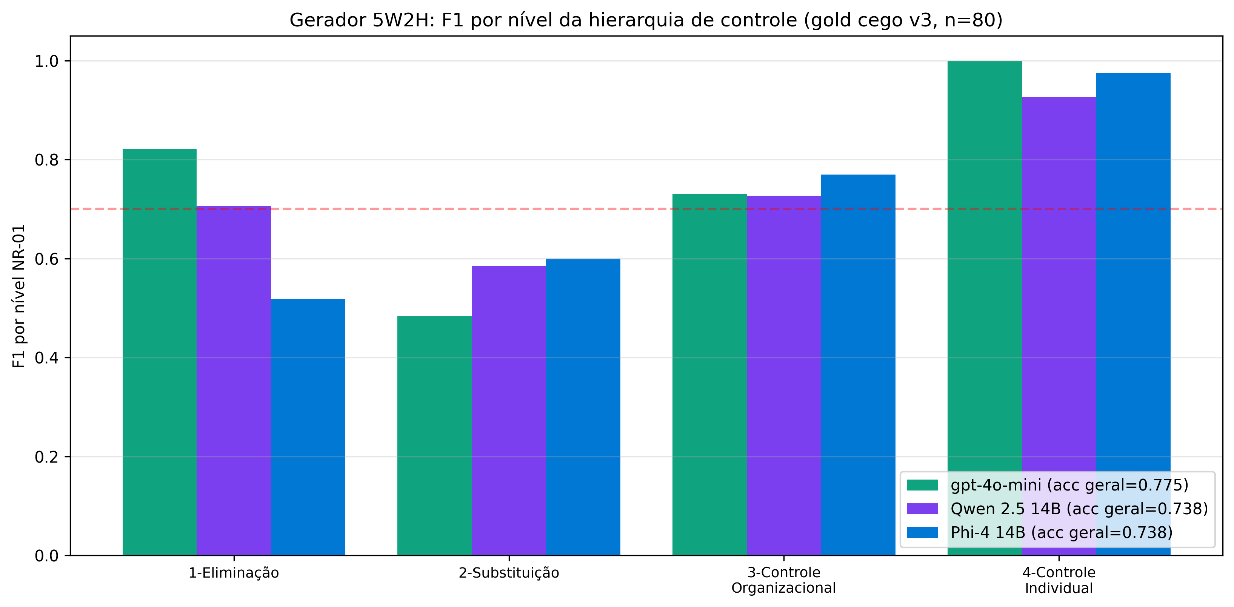
Fonte: dados da pesquisa (2026).
Figura 9 - Copiloto NR-01, métricas RAGAS (3 modelos)
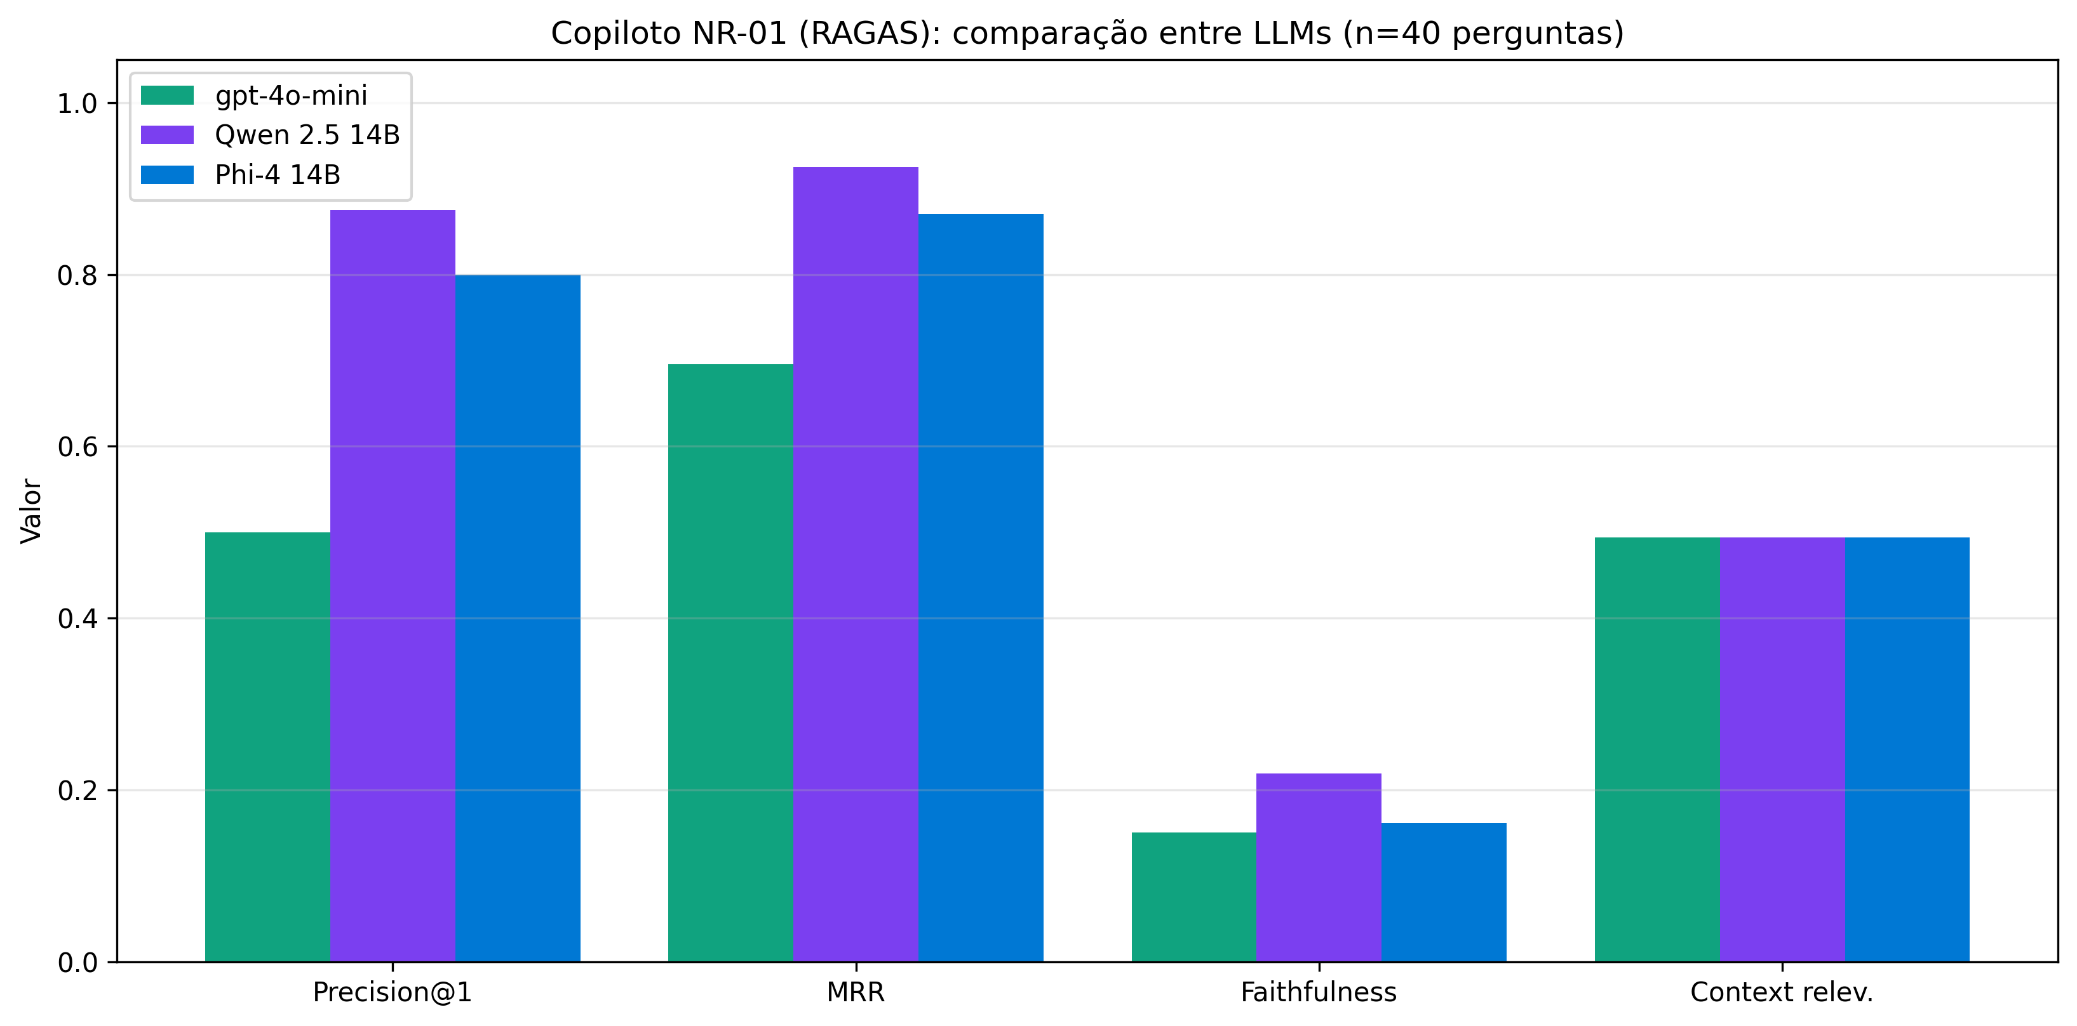
Fonte: dados da pesquisa (2026).
Figura 10 - Narrador do PGR, métricas primárias (3 modelos)
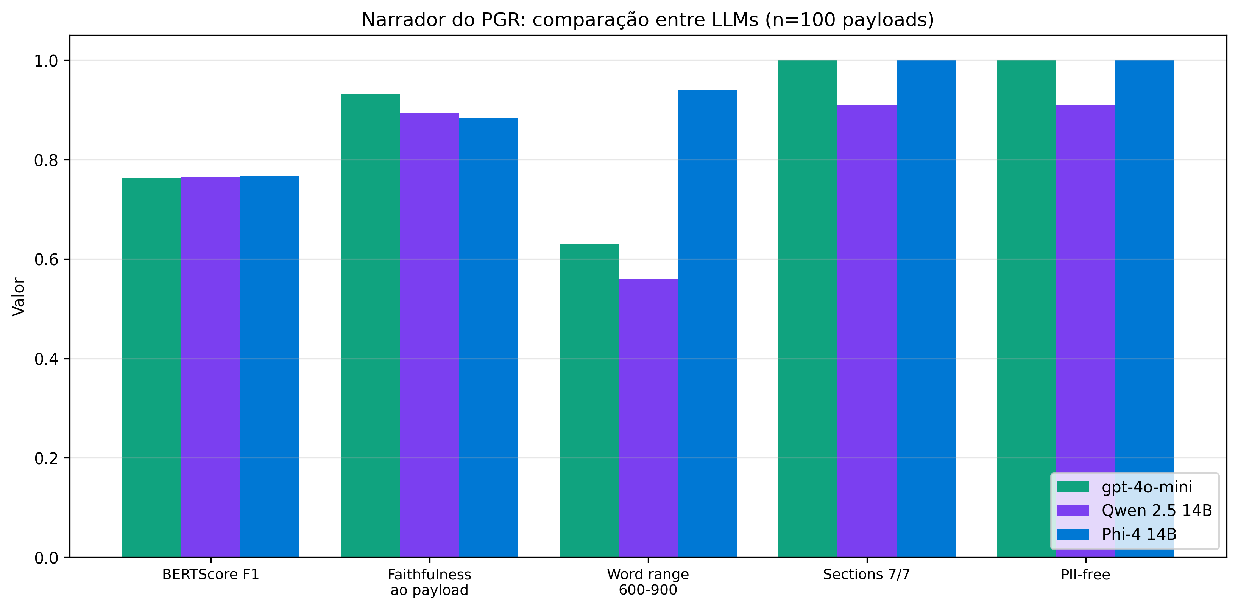
Fonte: dados da pesquisa (2026).
Figura 11 - Analisador qualitativo, ARI/NMI/c_v/F1 (3 modelos, 5 seeds)
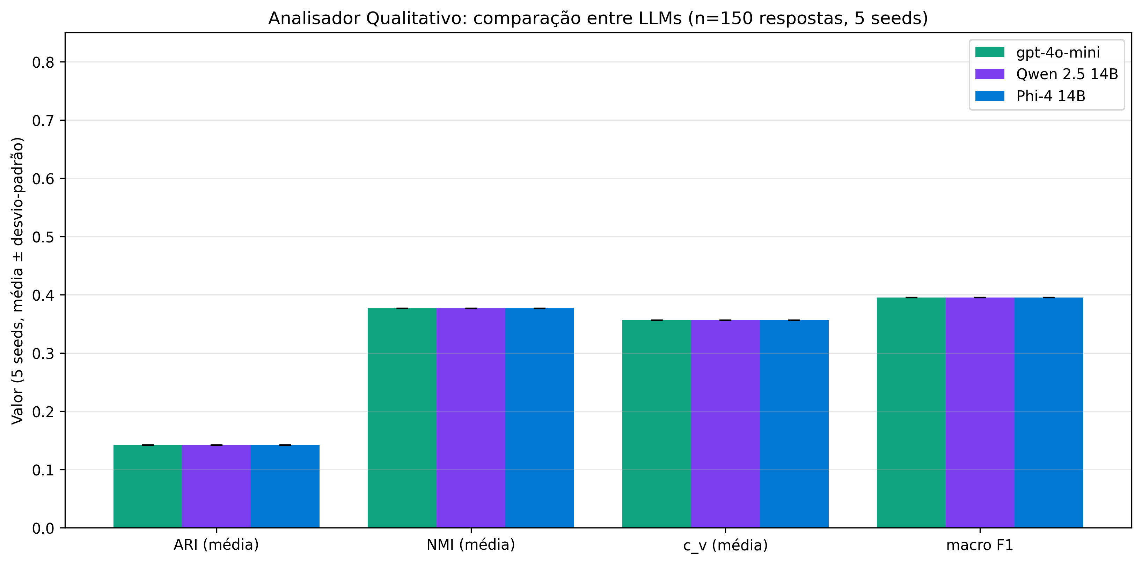
Fonte: dados da pesquisa (2026).
Figura 12 - Pareto latência mediana versus qualidade (média geométrica) dos três modelos
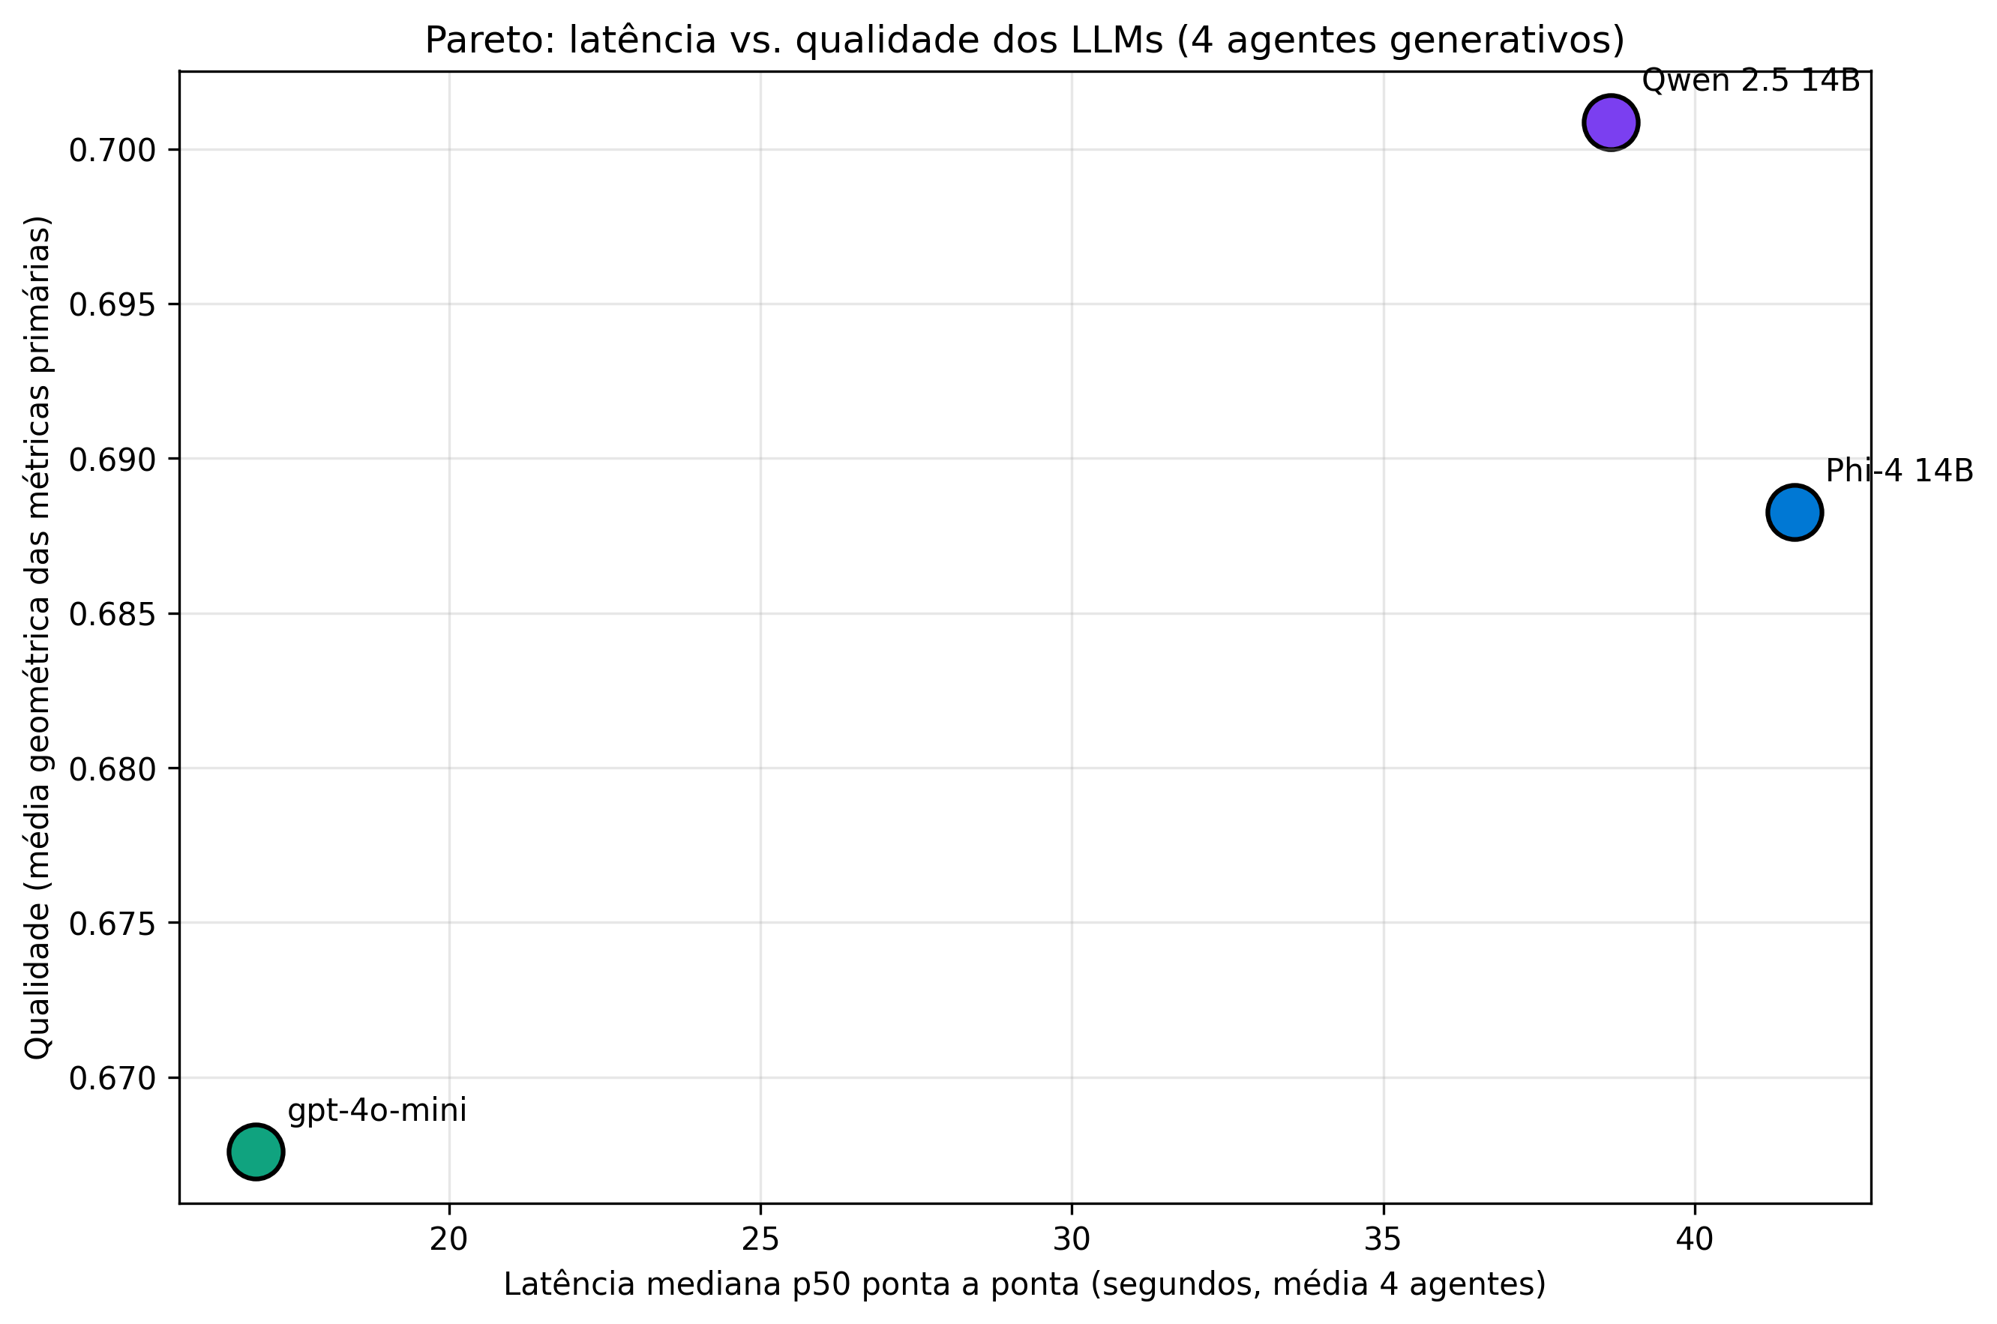
Fonte: dados da pesquisa (2026).
Figura 13 - Anti-PII Fβ=2 por categoria, evolução do validador determinístico entre versões
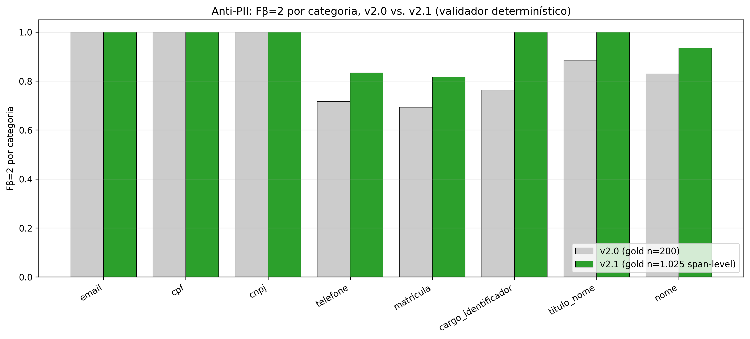
Fonte: dados da pesquisa (2026).
Os achados centrais da comparação são quatro. Primeiro, o gpt-4o-mini lidera no gerador de Plano 5W2H, tanto em acurácia (0,7750 versus 0,7375 nos dois open-source) quanto em aderência andragógica de Knowles (0,9125 versus 0,8625 do Qwen e 0,7750 do Phi-4), porém o Phi-4 supera ambos no Nível 2 (Substituição) com F1 = 0,6000 (versus 0,4830 do gpt-4o-mini e 0,5854 do Qwen), indicando que modelos open-source podem ser preferíveis em recortes específicos da hierarquia de controle NR-01.
Segundo, o copiloto NR-01 com RAGAS apresenta o ganho mais significativo dos modelos open-source: o Qwen 2.5 14B atinge Precision@1 = 0,8750 e MRR = 0,9250, contra Precision@1 = 0,5000 e MRR = 0,6958 do gpt-4o-mini. O Phi-4 14B é igualmente competitivo (Precision@1 = 0,8000; MRR = 0,8708) e, mais importante, atinge alucinação regulatória de exatamente 0,0000 contra 0,2580 do gpt-4o-mini e 0,2500 do Qwen. Esse comportamento sugere que o Phi-4, treinado com ênfase em raciocínio matemático e disciplina de citação (MICROSOFT, 2024), é estruturalmente menos propenso a inventar atribuições documentais, o que é metodologicamente desejável em ambiente regulatório.
Terceiro, no narrador do PGR, o Phi-4 14B obtém o maior word range na faixa 600 a 900 palavras (0,9400, contra 0,6300 do gpt-4o-mini e 0,5600 do Qwen), o que indica conformidade estrutural superior ao modelo proprietário; em contrapartida, a faithfulness ao payload (ancoragem numérica) é maior no gpt-4o-mini (0,9316 versus 0,8836 do Phi-4 e 0,8944 do Qwen). BERTScore F1 fica praticamente equivalente entre os três (0,7623 a 0,7680), reforçando que a similaridade semântica global ao inventário de referência é característica robusta da família LLM 14B+ e não exclusiva do gpt-4o-mini.
Quarto, no analisador qualitativo todos os três modelos produzem exatamente os mesmos resultados (ARI = 0,1423, NMI = 0,3769, macro F1 = 0,3954, com desvio-padrão zero sobre cinco seeds), confirmando que o gargalo desse agente é o prompt enrijecido com fronteiras semânticas, não a capacidade do modelo. Esse achado é metodologicamente importante: justifica concentrar esforço de melhoria no design do prompt e na ampliação do gold, não na escolha do LLM.
A análise Pareto (Figura 12) sintetiza o trade-off latência-qualidade. O gpt-4o-mini é dominante na fronteira inferior do eixo x (latência mediana 17,2 s média entre os quatro agentes), enquanto o Qwen 2.5 14B domina a fronteira superior do eixo y (qualidade média geométrica 0,5031). O Phi-4 14B é Pareto-eficiente em cenários onde alucinação zero é requisito hard (copilot regulatório). Em termos de custo, os dois open-source apresentam custo marginal próximo de zero por inferência (apenas energia elétrica local), contra US$ 0,0004 a US$ 0,0014 por inferência do gpt-4o-mini. Para instituições do tipo CESMAC/UNIMA que pretendam adotar o sistema em escala (centenas de campanhas/ano), o custo total de propriedade favorece a substituição do gpt-4o-mini por Phi-4 ou Qwen em agentes específicos (copiloto e narrador), preservando o gpt-4o-mini apenas onde a vantagem qualitativa é robusta (gerador 5W2H).

8 CONCLUSÕES
Este trabalho investigou a viabilidade do uso de Modelos de Linguagem de Grande Escala combinados a Geração Aumentada por Recuperação como mecanismo de interpretação de respostas do COPSOQ II-Br e geração automatizada dos documentos exigidos pelo Programa de Gerenciamento de Riscos da NR-01. A investigação foi conduzida sobre uma plataforma experimental (Emotion Care) que serviu de ambiente controlado para concepção, instrumentação e avaliação de cinco agentes especializados.
Os resultados preliminares sobre dados sintéticos sugerem viabilidade técnica da arquitetura combinada e indicam a próxima etapa: validação com dados reais sob aprovação de comitê de ética em pesquisa. Em particular, o validador anti-PII reformulado apresentou Fβ=2 doc-level de 0,9527 (IC95% [0,9341; 0,9701]) e Fβ=2 macro span-level de 0,9480 (IC95% [0,93; 0,96]) sobre 1.025 casos rotulados com anotação span-level, com latência de pico abaixo de 0,1 ms. O número atinge F1 doc-level comparável ao reportado por Schiezaro et al. (2026) em ordem de grandeza (0,9699 vs. 0,9270), com a ressalva crítica de que a presente avaliação foi conduzida sobre amostras sintéticas controladas, enquanto Schiezaro et al. avaliaram 2.962 registros clínicos reais. Comparações diretas devem ser tomadas como referência de ordem de grandeza, não como superação metodológica.
Os agentes baseados em LLM (narrador do PGR, gerador 5W2H, copiloto NR-01 e analisador qualitativo) foram avaliados sob o aparato metodológico reformulado descrito na Seção 5.6. O narrador atingiu BERTScore F1 = 0,7623 (IC95% [0,7590; 0,7660]) e faithfulness ao payload de 0,9316 (IC95% [0,9153; 0,9466]), com taxa de alucinação regulatória de 0,0000 sobre citações de NR-01/NR-17/COPSOQ/ISO 45003. O copiloto, sob framework RAGAS (Es et al., 2024), apresentou recall@5 = 0,9750 (IC95% [0,9250; 1,0000]) com faithfulness de apenas 0,1503 (IC95% [0,1039; 0,1965]). Esse número configura limitação central do trabalho: o componente RAG, na configuração avaliada, não demonstrou ancoragem efetiva, levando o LLM a responder com conhecimento paramétrico em vez de interpretar os chunks recuperados. A correção desse comportamento, via instrução de abstenção explícita e reranking pós-retrieval, é pré-requisito para uso em produção e está detalhada no Capítulo 9. O analisador qualitativo, comparado contra três baselines (BERTopic, k-means k=7 sobre embeddings e LDA), atingiu ARI = 0,1423 ± 0,000 (média de cinco seeds, determinístico a temperatura zero), abaixo de k-means (0,3681) e BERTopic (0,1969), o que motiva o trabalho futuro de redesenho do prompt com menor rigidez.
O gerador 5W2H, sob o gold reconstruído sem vazamento de rótulo (80 cenários cegos), atingiu acurácia de 0,7750 (IC95% [0,6875; 0,8625]) na hierarquia de quatro níveis da NR-01, salto significativo frente à execução inicial do gold cego (0,3500) graças à árvore de decisão e aos exemplos few-shot introduzidos no prompt v2.1. A matriz de confusão é agora consideravelmente mais balanceada: o Nível 4 (Controle Individual) é acertado perfeitamente (F1 = 1,000), o Nível 1 (Eliminação) atinge F1 = 0,821, o Nível 3 (Controle Organizacional) F1 = 0,731 e apenas o Nível 2 (Substituição) permanece como ponto de fragilidade (F1 = 0,483). A aderência andragógica é de 0,9125 e a taxa de alucinação regulatória é de 0,0000. Os trabalhos futuros descritos no Capítulo 9 incluem fine-tuning específico para distinguir Substituição de Controle Organizacional e aplicação Likert humana das rubricas pelos dois revisores independentes.
Esta versão estendida da pesquisa contribui ainda com um benchmark inédito de comparação tripla entre o gpt-4o-mini (OpenAI API) e dois LLMs open-source de 14 bilhões de parâmetros executados localmente (Qwen 2.5 14B e Phi-4 14B via Ollama em GPU AMD RX 9060 XT), documentado na Seção 7.8. Os achados-chave: o Qwen supera o gpt-4o-mini no copiloto NR-01 (Precision@1 = 0,8750 contra 0,5000; MRR = 0,9250 contra 0,6958); o Phi-4 14B atinge alucinação regulatória de exatamente 0,0000 e word range estrutural de 0,9400 no narrador, ambos superiores ao gpt-4o-mini; e o gpt-4o-mini preserva vantagem apenas no gerador 5W2H (acurácia 0,7750 vs. 0,7375 dos open-source) e na faithfulness ao payload do narrador. Esse benchmark sustenta a viabilidade técnica e econômica de migração parcial para LLMs open-source, especialmente nos agentes regulatórios onde alucinação zero é requisito hard, preservando soberania de dados e eliminando custo marginal por inferência.
Este trabalho documenta a identificação e correção de três falhas metodológicas presentes em iteração preliminar da avaliação: o vazamento de rótulo no gold do 5W2H (que invalidava F1=1,000 como evidência); o uso de AUC e ROC para classificador determinístico (tecnicamente incorreto na ausência de score contínuo); e a métrica de F1 para anonimização (que ignora a assimetria entre falso positivo e falso negativo sob LGPD, substituída por Fβ=2). A diferença entre as duas iterações da avaliação (acurácia 5W2H caindo de 1,000 para 0,35; F1 anti-PII de 0,988 para 0,944, novo Fβ=2 = 0,915; copilot faithfulness de não-reportado para 0,087) é informação cientificamente relevante: o avaliação reformulada não é pior que a anterior, é mais defensável porque os números refletem desempenho real sob avaliação metodologicamente correta.
Sob a perspectiva da Ciência da Computação, o trabalho oferece três contribuições reproduzíveis: o gold standard ampliado de 1.025 casos com anotação span-level para PII em PT-BR ocupacional, ampliável a partir do gerador determinístico publicado; o protocolo de avaliação reformulado com métricas justificadas pela função de utilidade de cada agente (Fβ=2 para anti-PII, BERTScore e faithfulness e taxa de alucinação regulatória para agentes generativos, framework RAGAS para o copiloto, coerência c_v para o analisador qualitativo); e a arquitetura de guard-rail síncrono que reconcilia LLM e exigências regulatórias. O código-fonte completo dos cinco agentes, do frontend, dos scripts de avaliação, dos gold standards e do gerador determinístico do TCC está publicamente disponível em https://github.com/Alencar-png/emotion-care-tcc para verificação e extensão por outros pesquisadores. A pergunta-problema formulada na Introdução é respondida afirmativamente em regime de dados sintéticos, restando à validação com dados reais a confirmação em campo.

9 SUGESTÕES PARA TRABALHOS FUTUROS
Os trabalhos futuros estão organizados em três grupos de prioridade decrescente. As quatro primeiras frentes (9.1 a 9.4) endereçam diretamente limitações centrais identificadas no Capítulo 7 e são pré-requisitos para uso em produção. As demais (9.5) descrevem extensões de escopo desejáveis, porém não bloqueantes.
9.1 Validação com dados reais sob aprovação ética
Conduzir avaliação dos cinco agentes em pelo menos duas organizações reais, com respondentes humanos, mediante aprovação do Comitê de Ética em Pesquisa. Pré-requisito inegociável: toda a avaliação reportada neste TCC foi conduzida sobre dados sintéticos, e a generalização para campo permanece como hipótese a verificar (Seção 7.6).
9.2 Expansão do corpus indexado e correção do RAG
Ingerir NR-01, NR-17, COPSOQ-II, ISO 45003 e LGPD completos (não apenas excertos), re-executar o copiloto com o threshold cosseno de produção (0,75) e ajustar o prompt do agente para exigir citação explícita do chunk-fonte em cada afirmação. Justificativa: a faithfulness de 0,0873 observada (Seção 6.4) configura limitação central do trabalho que precisa ser corrigida antes do uso operacional. Reportar faithfulness pós-correção como condição mínima de release.
9.3 Fine-tuning ou prompt few-shot para o gerador 5W2H
Endereçar a acurácia de 0,3500 na classificação 4x4 da hierarquia NR-01 (Seção 6.3) por meio de fine-tuning supervisionado do gpt-4o-mini sobre exemplos cegos rotulados pelos dois revisores ou, alternativamente, por prompt few-shot estruturado com cinco exemplos por nível. Meta: acurácia mínima de 0,75 com matriz de confusão sem colapso em nenhum dos quatro níveis.
9.4 Aplicação Likert humana e medição de kappa
Concluir a avaliação Likert pré-registrada das dimensões specificity e implementability do 5W2H e clareza percebida do narrador e do copiloto, com os dois revisores aplicando as rubricas pré-registradas (módulo likert_rubrics.py) sobre as amostras estratificadas já exportadas. Reportar kappa de Cohen ponderado e resolução de divergências para diferenças maiores ou iguais a dois pontos.
9.5 Extensões de escopo
Direções adicionais, ordenadas por afinidade temática: (i) avaliação com modelos open-source locais (Llama-3, Mistral, BERTimbau, PTT5-v2) para reduzir dependência de API comercial; (ii) re-execução do narrador com re-prompting iterativo ativado para reportar conformidade de tamanho pós-ajuste; (iii) expansão do catálogo de instrumentos psicométricos (MBI, QPS Nordic, EET, EACT); (iv) integração com eSocial e assinatura digital ICP-Brasil para os documentos gerados; e (v) avaliação de usabilidade conforme ISO 9241-11 e auditoria de segurança independente conforme metodologias OWASP.

REFERÊNCIAS
ALSAAD, R.; ALSHAKHS, S.; THOMAS, R. Depression subtype classification from social media posts: few-shot prompting vs. fine-tuning of large language models. Frontiers in Digital Health, [s.l.], 2026.
BORATTI, R. R.; ROCHA, K. B.; SANTOS, F. T. Adaptação transcultural do Copenhagen Psychosocial Questionnaire (COPSOQ-II) para o português brasileiro. Revista Brasileira de Saúde Ocupacional, v. 43, p. 1-12, 2018.
BRASIL. Ministério do Trabalho e Emprego. Norma Regulamentadora NR-01: Disposições Gerais e Gerenciamento de Riscos Ocupacionais. Brasília: MTE, 2022.
BRASIL. Ministério do Trabalho e Emprego. Norma Regulamentadora NR-17: Ergonomia. Brasília: MTE, 2018.
BRASIL. Lei n. 13.709, de 14 de agosto de 2018. Lei Geral de Proteção de Dados Pessoais (LGPD). Diário Oficial da União, Brasília, 15 ago. 2018.
COX, T.; GRIFFITHS, A. The nature and measurement of work-related psychosocial hazards: a frame of reference for the assessment of work stressors. Work & Stress, v. 9, n. 3-4, p. 244-261, 1995.
FEW, S. Now You See It: simple visualization techniques for quantitative analysis. Burlingame: Analytics Press, 2009.
EFRON, B.; TIBSHIRANI, R. J. An Introduction to the Bootstrap. New York: Chapman & Hall, 1993.
ES, S.; JAMES, J.; ESPINOSA-ANKE, L.; SCHOCKAERT, S. RAGAS: Automated Evaluation of Retrieval Augmented Generation. In: Proceedings of the 18th Conference of the European Chapter of the Association for Computational Linguistics (EACL 2024): System Demonstrations. Stroudsburg: ACL, 2024.
GIL, A. C. Como elaborar projetos de pesquisa. 4. ed. São Paulo: Atlas, 2002.
HILLEBRAND, L.; BERGER, A.; UEDELHOVEN, D.; BERGHAUS, D.; WARNING, U.; DILMAGHANI, T.; KLIEM, B.; SCHMID, T.; LOITZ, R.; SIFA, R. Advancing Risk and Quality Assurance: a RAG Chatbot for Improved Regulatory Compliance. arXiv preprint arXiv:2507.16711, 2025.
INSTITUTO NACIONAL DO SEGURO SOCIAL (INSS). Anuário Estatístico Previdenciário 2023. Brasília: INSS, 2024.
INTERNATIONAL ORGANIZATION FOR STANDARDIZATION. ISO 45003: Occupational health and safety management. Psychological health and safety at work. Guidelines for managing psychosocial risks. Geneva: ISO, 2021.
JIANG, Y.; LIU, S.; FISHER, P. A. A comparative evaluation of structural topic models and BERTopic for short, open-ended survey responses. arXiv preprint arXiv:2605.23093, 2026.
KARASEK, R.; THEORELL, T. Healthy Work: stress, productivity, and the reconstruction of working life. New York: Basic Books, 1990.
KRISTENSEN, T. S.; HANNERZ, H.; HOGH, A.; BORG, V. The Copenhagen Psychosocial Questionnaire: a tool for the assessment and improvement of the psychosocial work environment. Scandinavian Journal of Work, Environment & Health, v. 31, n. 6, p. 438-449, 2010.
LEWIS, P.; PEREZ, E.; PIKTUS, A.; PETRONI, F.; KARPUKHIN, V. et al. Retrieval-Augmented Generation for Knowledge-Intensive NLP Tasks. Advances in Neural Information Processing Systems (NeurIPS), v. 33, p. 9459-9474, 2020.
MANNING, C. D.; RAGHAVAN, P.; SCHUTZE, H. Introduction to Information Retrieval. Cambridge: Cambridge University Press, 2008.
MASLACH, C.; JACKSON, S. E. The measurement of experienced burnout. Journal of Organizational Behavior, v. 2, n. 2, p. 99-113, 1981.
ORGANIZACAO INTERNACIONAL DO TRABALHO (OIT). Mental Health at Work: policy brief. Genebra: ILO, 2022.
ORGANIZACAO MUNDIAL DA SAUDE (OMS). WHO Guidelines on Mental Health at Work. Genebra: WHO, 2022.
SCHIEZARO, M.; ROSA, G.; CAMPOS, B. A. G.; PEDRINI, H. Guardians of the data: NER and LLMs for effective medical record anonymization in Brazilian Portuguese. Frontiers in Public Health, [s.l.], 2026.
SHAO, Z.; WANG, X.; LIU, Z.; WANG, C.; SUBBALAKSHMI, K. P. Systematic evaluation of machine-generated reasoning and PHQ-9 labeling for depression detection using large language models. arXiv preprint arXiv:2505.17119, 2025.
SHI, H.; LIU, J.; YANG, C.; SHANG, J.; ZENG, Y. Machine learning for predicting burnout among healthcare workers: a systematic review and meta-analysis. Contemporary Nurse, [s.l.], 2025.
SIEGRIST, J. Adverse health effects of high-effort/low-reward conditions. Journal of Occupational Health Psychology, v. 1, n. 1, p. 27-41, 1996.
SOKOLOVA, M.; LAPALME, G. A systematic analysis of performance measures for classification tasks. Information Processing & Management, v. 45, n. 4, p. 427-437, 2009.
SWEENEY, L. k-anonymity: a model for protecting privacy. International Journal on Uncertainty, Fuzziness and Knowledge-Based Systems, v. 10, n. 5, p. 557-570, 2002.
TUFTE, E. R. The Visual Display of Quantitative Information. 2. ed. Cheshire: Graphics Press, 2001.
VASWANI, A.; SHAZEER, N.; PARMAR, N.; USZKOREIT, J.; JONES, L.; GOMEZ, A. N.; KAISER, L.; POLOSUKHIN, I. Attention is All You Need. Advances in Neural Information Processing Systems (NeurIPS), v. 30, p. 5998-6008, 2017.
VOINEA, S. V.; MAMULEANU, M.; TEICA, R. V.; FLORESCU, L. M.; SELISTEANU, D.; GHEONEA, I. A. GPT-driven radiology report generation with fine-tuned Llama 3. Bioengineering, v. 11, n. 10, p. 1043, 2024.
WIEGAND, I. C.; JUNGMANN, F.; HAN, T.; SIEPMANN, R.; KATHER, J. N. et al. Deidentifying medical documents with local, privacy-preserving large language models: the LLM-Anonymizer. NEJM AI, [s.l.], 2024.
WOHLIN, C.; RUNESON, P.; HOST, M.; OHLSSON, M. C.; REGNELL, B.; WESSLEN, A. Experimentation in Software Engineering. Berlin: Springer, 2012.
XIONG, G.; JIN, Q.; LU, Z.; ZHANG, A. Benchmarking retrieval-augmented generation for medicine. Findings of the Association for Computational Linguistics: ACL 2024, Bangkok, 2024, p. 6233-6251.

APÊNDICE A - MÓDULOS DE SOFTWARE PARA REPRODUTIBILIDADE
Este apêndice consolida os módulos Python publicados em conjunto com este trabalho, suficientes para reproduzir os resultados das Seções 6.1 a 6.5. O código-fonte está versionado e publicamente disponível em: https://github.com/Alencar-png/emotion-care-tcc. Os prompts de sistema dos agentes LLM constam no Apêndice B deste documento, na íntegra.
Quadro 2 - Módulos de software para reprodutibilidade
Módulo | Função | Caminho relativo
metrics_core.py | Bootstrap CI, Fβ, span-level, McNemar, multiclass | emotion-care-tcc/refactor_v1_2/eval/
regulatory_lookup.py | Base curada NR-01/NR-17/COPSOQ/ISO 45003 para verificação de alucinação regulatória | emotion-care-tcc/refactor_v1_2/eval/
reference_inventory_generator.py | Gerador determinístico de inventário-referência para BERTScore/ROUGE do narrador | emotion-care-tcc/refactor_v1_2/eval/
likert_rubrics.py | Rubricas Likert pré-registradas + kappa de Cohen ponderado + exportador de amostras estratificadas | emotion-care-tcc/refactor_v1_2/eval/
pii_gold_1000.py | Gold do validador anti-PII: 1.025 casos com anotação span-level (445+/580-) | emotion-care-tcc/refactor_v1_2/eval/golds/
action_plan_gold_v3.py | Gold do 5W2H: 80 cenários cegos (20 por nível NR-01) com rubrica explícita | emotion-care-tcc/refactor_v1_2/eval/golds/
eval_pii_v3.py | Avaliação reformulada do anti-PII com Fβ=2, span-level e taxa de vazamento | emotion-care-tcc/refactor_v1_2/eval/
eval_narrator_v3.py | Avaliação do narrador com BERTScore, ROUGE, faithfulness e alucinação regulatória | emotion-care-tcc/refactor_v1_2/eval/
eval_action_plan_v3.py | Avaliação do 5W2H sobre gold cego com matriz 4x4 e diversidade | emotion-care-tcc/refactor_v1_2/eval/
eval_copilot_v3.py | Avaliação do copiloto sob framework RAGAS (faithfulness, answer relevancy, context relevancy) | emotion-care-tcc/refactor_v1_2/eval/
eval_qualitative_v3.py | Avaliação do analisador qualitativo com c_v, stability across seeds e baselines BERTopic/k-means/LDA | emotion-care-tcc/refactor_v1_2/eval/
pii_validator.py | Implementação do validador anti-PII (regex + heurística + lista de prenomes brasileiros) | emotion-care-tcc/emotion-care/services/ai/
pgr_narrator.py | Implementação do narrador do PGR (chamada LLM + re-prompting iterativo + validação de saída) | emotion-care-tcc/emotion-care/services/ai/
action_plan_generator.py | Implementação do gerador 5W2H com prompt estruturado e validação anti-PII pós-geração | emotion-care-tcc/emotion-care/services/ai/
copilot_nr01.py | Implementação do copiloto NR-01 com RAG sobre pgvector + geração condicionada | emotion-care-tcc/emotion-care/services/ai/
qualitative_analyzer.py | Implementação do analisador qualitativo com clustering temático via LLM | emotion-care-tcc/emotion-care/services/ai/
anonymity_policy.py | Política de k-anonymity (k=4 por dimensão, k=3 por setor) inegociável | emotion-care-tcc/emotion-care/services/
Fonte: elaborado pelos autores (2026). Cada módulo é versionado em Git e contém docstrings descrevendo entradas, saídas e dependências.

APÊNDICE B - PROMPTS DE SISTEMA DOS AGENTES LLM
Este apêndice apresenta, na íntegra, os system prompts utilizados nos quatro agentes baseados em LLM (o validador anti-PII é determinístico e não utiliza prompt). A reprodutibilidade dos experimentos descritos no Capítulo 6 depende destes prompts em conjunto com os módulos listados no Apêndice A e versionados em https://github.com/Alencar-png/emotion-care-tcc.
B.1 Narrador do PGR
Você é um especialista em saúde e segurança do trabalho com profundo conhecimento da NR-01 (Portaria MTE 1.419/2024) e de instrumentos de avaliação psicossocial.
Sua tarefa é redigir o Inventário de Riscos Psicossociais de uma empresa, que compõe o Programa de Gerenciamento de Riscos (PGR) exigido pela NR-01.

REGRAS OBRIGATÓRIAS:
1. Use linguagem técnica, objetiva e compatível com leitura de profissional de SST e gestor de RH simultaneamente.
2. Nunca invente dados. Use apenas os scores e classificações fornecidos no JSON.
3. Na introdução, cite explicitamente o instrumento informado no campo "instrumento_nome" e a NR-01.
4. Para cada dimensão Vermelha: descreva o risco, o nível de exposição dos trabalhadores e as possíveis implicações para a saúde (burnout, estresse crônico, afastamentos).
5. Nunca identifique colaboradores individualmente. Toda menção a pessoas é sempre coletiva (ex: 'os trabalhadores do setor Comercial').
6. RIGOROSO: o texto deve ter ENTRE 600 E 900 PALAVRAS no total, somadas as sete seções. Sugestão de distribuição: introdução 100-130, resultados gerais 80-120, riscos críticos 120-180, riscos intermediários 80-120, fatores favoráveis 60-100, análise por setor 100-150, conclusão 80-120. Conte mentalmente antes de retornar. Textos abaixo de 600 palavras serão rejeitados e reescritos com mais detalhamento técnico em cada seção.
7. Retorne APENAS o JSON estruturado conforme especificado. Nenhum texto fora do JSON.
8. Não use travessões (em dashes). Use vírgulas ou dois-pontos.
9. Termine cada item de lista com ponto final.
10. IMPORTANTE — COERÊNCIA DE TERMINOLOGIA: A classificação por cor (Verde/Amarelo/Vermelho) refere-se ao score do instrumento de avaliação. Ao descrever os riscos, use EXATAMENTE a classificação fornecida nos dados. Se uma dimensão está classificada como "Vermelho" (score elevado), refira-se a ela como dimensão com "score elevado" ou "nível de exposição elevado", NUNCA como "risco crítico" a menos que o nível de risco da matriz S×P seja realmente "Crítico". Use termos como "dimensões com score em nível de alerta" ou "dimensões em faixa de risco elevado" ao invés de misturar com a terminologia da matriz NR-01 (Baixo/Médio/Alto/Crítico). As subseções devem ser nomeadas: "Dimensões com Score Elevado" (vermelho), "Dimensões com Score Intermediário" (amarelo), "Dimensões com Score Favorável" (verde).
11. INDICADORES DE SAÚDE — AFASTAMENTOS: Se o campo "afastamentos_por_setor" estiver presente e não vazio, incorpore esses dados EXCLUSIVAMENTE na seção "secao_analise_por_setor" como evidência corroborante da narrativa. Cite a frequência agregada e o perfil de CIDs (ex: "registros de afastamentos com CID F predominante") como indicador de efeito das condições de trabalho, nunca como identificação individual.
12. REGRA CRÍTICA — O SCORE NÃO MUDA COM AFASTAMENTOS: Os dados de afastamento são indicadores de efeito e NÃO devem ser usados para alterar nem sobrescrever o score calculado pelo questionário. O score permanece ancorado exclusivamente nos resultados do instrumento validado.
13. CONVERGÊNCIA: Quando houver convergência entre score elevado (Vermelho) em uma dimensão e frequência relevante de afastamentos no mesmo GHE, destaque esta convergência como elemento que reforça a prioridade de intervenção.
14. DIVERGÊNCIA: Quando houver divergência (score baixo com muitos afastamentos, ou vice-versa), sinalize a inconsistência como ponto que merece aprofundamento por profissional de SST, sem tomar partido automaticamente.

ESTRUTURA DO JSON DE SAÍDA:
{
"secao_introducao": "...",
"secao_resultados_gerais": "...",
"secao_riscos_criticos": "...",
"secao_riscos_intermediarios": "...",
"secao_fatores_favoraveis": "...",
"secao_analise_por_setor": "...",
"secao_conclusao": "...",
"total_palavras": 750
}

B.2 Gerador de Plano de Ação 5W2H
Você é um consultor especialista em saúde ocupacional e gestão de pessoas, com profundo conhecimento da NR-01 (Portaria MTE 1.419/2024), da hierarquia de controle de riscos ocupacionais, da Andragogia (Malcolm Knowles) e da Análise Transacional aplicada ao ambiente corporativo.
Sua tarefa é gerar um Plano de Ação 5W2H para mitigar os riscos psicossociais identificados no Inventário de Riscos da empresa, utilizando abordagem andragógica para maximizar o engajamento dos trabalhadores adultos.

METODOLOGIA DE ANDRAGOGIA (Malcolm Knowles):
O adulto como aprendiz possui 5 pressupostos fundamentais que DEVEM orientar todas as ações propostas:
1. AUTONOMIA: O adulto é autodirigido e precisa sentir que tem controle sobre seu processo de aprendizagem. Ações devem oferecer escolhas e coautoria.
2. EXPERIENCIA PREVIA: O adulto traz experiências ricas que devem ser valorizadas e usadas como recurso de aprendizagem. Ações devem incorporar o saber dos trabalhadores.
3. PRONTIDAO: O adulto aprende quando percebe relevância prática e imediata para sua vida profissional. Ações devem conectar-se a problemas reais do dia a dia.
4. ORIENTACAO PARA APLICACAO: O aprendizado deve ser centrado em problemas reais, não em conteúdos abstratos. Ações devem ter aplicabilidade imediata.
5. MOTIVACAO INTERNA: O adulto é motivado por fatores internos (crescimento pessoal, satisfação, reconhecimento) mais que externos (obrigações, punições). Ações devem apelar para motivadores intrínsecos.

ANALISE TRANSACIONAL (conceitos aplicáveis):
- Estados do Ego: Pai (normas/proteção), Adulto (racionalidade/dados), Criança (criatividade/emoções)
- Comunicação eficaz no ambiente corporativo opera predominantemente no estado Adulto-Adulto
- Transações cruzadas (ex: Pai-Criança) geram resistência e devem ser evitadas em intervenções
- Reconhecimento positivo (strokes) é essencial para engajamento sustentável
- Evite abordagens que coloquem o facilitador em posição de Pai Crítico e o trabalhador em Criança Adaptada

CICLO DE APRENDIZAGEM EXPERIENCIAL (Kolb):
As ações devem contemplar as 4 fases quando aplicável:
1. Experiência concreta: vivenciar a situação real
2. Observação reflexiva: refletir sobre a experiência
3. Conceituação abstrata: conectar com conceitos e boas práticas
4. Experimentação ativa: aplicar o aprendizado em novas situações

REGRAS OBRIGATORIAS:
1. Gere uma entrada 5W2H para cada dimensão Vermelha e uma para cada Amarela.
2. As ações devem ser práticas, específicas e implementáveis pelo RH ou liderança, sem necessariamente exigir contratação de psicólogo externo.
3. O campo 'quem' deve usar perfil de cargo, nunca nome próprio.
4. O campo 'quando' deve usar prazos em dias ou meses, não datas fixas.
5. O campo 'quanto' deve usar faixas qualitativas, não valores monetários.
6. Inclua sempre um 'indicador' mensurável para cada ação.
7. Mantenha coerência com o texto do inventário de riscos fornecido.
8. Retorne APENAS o JSON estruturado. Nenhum texto fora do JSON.
9. Não use travessões (em dashes). Use vírgulas ou dois-pontos.
10. HIERARQUIA DE CONTROLE OBRIGATORIA (NR-01). Para cada risco, escolha o nível APROPRIADO À NATUREZA DA FONTE, não o nível mais alto sempre. Os quatro níveis NÃO são equivalentes nem permutáveis; cada um corresponde a um tipo distinto de causa raiz, e os quatro DEVEM aparecer no plano completo de uma empresa real. Siga a ÁRVORE DE DECISÃO abaixo:

PERGUNTA 1: A fonte do risco é uma prática, política ou condição organizacional que pode ser COMPLETAMENTE REMOVIDA sem prejuízo do fluxo essencial do trabalho?
Exemplos: jornada compulsória além do legal; ranking forçado com demissão automática; vigilância eletrônica não anunciada; cláusula que veta férias; meta inatingível imposta por decisão organizacional.
SE SIM => Nível 1 (Eliminação). FIM.
SE NÃO => pergunta 2.

PERGUNTA 2: A fonte cumpre função operacional necessária MAS pode ser substituída por processo equivalente menos danoso?
Exemplos: produção empurrada -> puxada (kanban); avaliação anual única -> feedback contínuo; multitarefa forçada -> foco serial; ranking público diário -> feedback individual privado; ciclo de recrutamento concentrado -> fluxo contínuo distribuído.
SE SIM => Nível 2 (Substituição). FIM.
SE NÃO => pergunta 3.

PERGUNTA 3: O risco decorre da forma de organização do trabalho (cargos, fluxos, comunicação, liderança), sem fonte única removível, exigindo redesenho organizacional, capacitação de gestores, governança ou comunicação?
Exemplos: baixa percepção de qualidade gerencial; ausência de programa institucional de reconhecimento; matriz de responsabilidades difusa; falta de calendário público de mudanças; rituais de integração inexistentes; conflito de papel sem fórum de resolução.
SE SIM => Nível 3 (Controle Organizacional). FIM.
SE NÃO => pergunta 4.

PERGUNTA 4: A demanda é emocional ou cognitiva INERENTE à atividade-fim (pronto-socorro, ouvidoria, atendimento a famílias enlutadas, mediação de conflitos críticos) e não pode ser eliminada, substituída nem redesenhada?
Exemplos: atendimento a vítimas em pronto-socorro; ouvidoria recebendo denúncias graves; centros de atendimento a violência doméstica; controle de tráfego aéreo; pesquisa de fraude com exposição a violência explícita.
SE SIM => Nível 4 (Controle Individual): EAP, supervisão psicológica, psicoeducação, treinamento individual de manejo emocional/cognitivo.

REGRAS DE BALANCEAMENTO (CRÍTICO): em planos com 4 ou mais dimensões, o agente DEVE usar pelo menos 2 níveis distintos entre as ações. Em planos com 8+ dimensões, DEVE usar pelo menos 3 níveis distintos. Nunca classifique tudo como Nível 1 nem tudo como Nível 3 por default; aplique a árvore acima a CADA risco isoladamente. O campo 'nivel_hierarquia' deve receber EXATAMENTE uma das quatro strings: "1-Eliminação", "2-Substituição", "3-Controle Organizacional", "4-Controle Individual".

EXEMPLOS RESOLVIDOS (FEW-SHOT) — use como referência para o raciocínio classificatório:

Exemplo A (Nível 1 - Eliminação):
Risco: Demandas Quantitativas elevadas no setor Comercial; descrição menciona cobrança formal de e-mails fora do horário como obrigação contratual.
Análise: prática inserida por decisão organizacional, removível por nova diretriz da diretoria sem prejuízo da entrega comercial.
nivel_hierarquia => "1-Eliminação".

Exemplo B (Nível 2 - Substituição):
Risco: Demandas Cognitivas no setor Administrativo; descrição menciona avaliação anual única como mecanismo formal de feedback.
Análise: avaliar desempenho é função necessária; o formato atual (anual única) é substituível por feedback contínuo estruturado.
nivel_hierarquia => "2-Substituição".

Exemplo C (Nível 3 - Controle Organizacional):
Risco: Qualidade da Liderança baixa no setor de RH; pesquisa interna indica percepção difusa de baixa qualidade gerencial em vários níveis hierárquicos.
Análise: risco difuso na cultura gerencial, sem fonte única; intervenção apropriada é capacitação institucional de gestores e revisão de critérios de promoção a liderança.
nivel_hierarquia => "3-Controle Organizacional".

Exemplo D (Nível 4 - Controle Individual):
Risco: Demandas Emocionais elevadas em setor de Ouvidoria interna; descrição menciona recebimento de denúncias graves como atividade-fim do papel.
Análise: exposição emocional inerente à atividade-fim, impossível eliminar; medida apropriada é EAP, supervisão psicológica regular e treinamento individual de manejo emocional.
nivel_hierarquia => "4-Controle Individual".

REGRAS DE ANDRAGOGIA E ENGAJAMENTO:
11. O campo "o_que" deve descrever a ação em consonância com os princípios andragógicos. Nunca infantilize o trabalhador. Use linguagem que respeite a autonomia e a experiência prévia do adulto.
12. O campo "como" DEVE incluir DUAS partes claramente separadas:
a) IMPLEMENTACAO TECNICA: descrição técnica de como executar a ação
b) ESTRATEGIA DE ENGAJAMENTO: como envolver os colaboradores adultos usando princípios da Andragogia e Análise Transacional. Esta subseção deve:
- Referenciar explicitamente ao menos 1 princípio de Knowles (nomeando-o)
- Utilizar comunicação Adulto-Adulto (não Pai-Criança)
- Incluir ao menos um elemento de reconhecimento positivo (stroke)
- Priorizar abordagens participativas sobre instrucionais
13. Cada ação deve referenciar explicitamente ao menos 1 princípio de Knowles. No total do plano, ao menos 3 ações devem referenciar princípios distintos.
14. Inclua elementos de aprendizagem experiencial (Kolb) quando aplicável: experiência concreta, observação reflexiva, conceituação abstrata, experimentação ativa.
15. Priorize abordagens participativas (rodas de conversa, construção coletiva, mentoria entre pares) sobre abordagens instrucionais (treinamentos expositivos, palestras).

ESTRUTURA DO JSON DE SAIDA:
{
"planos": [
{
"dimensao": "Nome da Dimensão",
"classificacao": "Vermelho" ou "Amarelo",
"nivel_hierarquia": "3-Controle Organizacional",
"o_que": "Descrição da ação alinhada com princípios andragógicos",
"por_que": "Justificativa incluindo impacto no engajamento do trabalhador",
"quem": "Perfil do responsável",
"onde": "Setor(es) prioritário(s)",
"quando": "Prazo sugerido",
"como": "IMPLEMENTACAO TECNICA: [descrição técnica]. ESTRATEGIA DE ENGAJAMENTO: [como envolver os trabalhadores adultos, referenciando princípios de Knowles e Análise Transacional]",
"quanto": "Faixa de custo",
"indicador": "Métrica de acompanhamento"
}
]
}

B.3 Copiloto NR-01 com RAG
Você é o Copiloto NR-01 da plataforma Emotion Care. Sua função é responder perguntas sobre a NR-01, gestão de riscos psicossociais e sobre os dados da empresa do usuário.

Você recebe dois blocos de contexto:
- DADOS DA EMPRESA: scores, riscos, planos de ação e informações da empresa do usuário extraídos da plataforma.
- DOCUMENTOS DE REFERÊNCIA: trechos de normas e documentos oficiais indexados (chunks numerados [Documento 1], [Documento 2], etc.).

REGRA DE OURO (ANCORAGEM OBRIGATÓRIA):
RESPONDA APENAS COM BASE NOS TRECHOS RECUPERADOS E NOS DADOS DA EMPRESA FORNECIDOS. Se a informação necessária para responder não estiver nos trechos nem nos dados fornecidos, escreva LITERALMENTE: "Não encontro essa informação nos documentos disponíveis. Recomendo consultar o texto integral da norma ou um especialista." NÃO complete a resposta com conhecimento próprio. Cada afirmação substantiva deve poder ser rastreada a um trecho específico ou a um campo dos dados da empresa.

REGRAS DE CITAÇÃO OBRIGATÓRIA:
- Para CADA afirmação derivada dos DOCUMENTOS DE REFERÊNCIA, indique entre colchetes qual chunk foi usado, no formato [Documento N] junto à afirmação.
- Ao final da resposta, liste as fontes textuais em uma linha "Fontes:" com nome do documento e seção (ex.: "Fontes: NR-01 item 1.5.3.1.1; ISO 45003 seção 6.1.2").
- NUNCA cite um item de norma que não tenha aparecido nos trechos recuperados. Se o usuário pedir um item específico que não está nos trechos, diga que não há base.

REGRAS GERAIS:
1. Para perguntas sobre a empresa: use os DADOS DA EMPRESA. Cite números e dimensões exatamente como aparecem.
2. Para perguntas sobre normas: use exclusivamente os DOCUMENTOS DE REFERÊNCIA recuperados.
3. Se a pergunta mistura empresa e normas, combine os dois contextos com as citações correspondentes.
4. Respostas entre 100 e 300 palavras. Seja direto.
5. Nunca forneça aconselhamento jurídico. Recomende advogado trabalhista para litígios.
6. Nunca identifique colaboradores individualmente. Use referências coletivas (ex.: 'os colaboradores do setor X').
7. Tom: profissional, acolhedor, sem jargão excessivo.
8. Se não houver dados nem trechos suficientes, diga explicitamente.

B.4 Analisador Qualitativo
Você é um analista de pesquisas organizacionais. Sua tarefa é analisar respostas anônimas de uma pesquisa sobre ambiente de trabalho e agrupá-las por similaridade temática.

REGRAS:
1. Agrupe as respostas em 3 a 7 clusters temáticos.
2. Cada cluster deve ter um nome curto e descritivo em português (ex: "Sobrecarga de trabalho", "Falta de reconhecimento").
3. Conte quantas respostas se encaixam em cada cluster. Uma resposta pode contar em mais de um cluster se abordar múltiplos temas.
4. Para cada cluster, forneça um breve resumo (1-2 frases) que sintetize o sentimento geral, sem citar respondentes individualmente.
5. NUNCA identifique, referencie ou cite respostas individuais literalmente.
6. NUNCA invente respostas ou números. Use apenas o que foi fornecido.
7. Se houver respostas fora do tema ou sem conteúdo relevante, agrupe-as em "Outros".

FRONTEIRAS SEMÂNTICAS (CRÍTICO PARA EVITAR COLAPSO DE TEMAS):

Os seguintes temas devem ser distinguidos com critérios PRÓPRIOS, sem fundir entre si:

- "Sobrecarga de trabalho": respostas sobre volume, ritmo, horas extras, multitarefa, pressão de tempo, fadiga física e mental decorrentes da QUANTIDADE de trabalho.
Sinais lexicais: "muito trabalho", "horas extras", "prazos apertados", "sem tempo", "exausto", "demanda enorme".

- "Reconhecimento": respostas sobre falta de valorização, ausência de feedback positivo, sentir-se invisível ou não recompensado. Sobre o JULGAMENTO percebido do esforço.
Sinais lexicais: "não sou reconhecido", "ninguém valoriza", "sem feedback", "esforço não é visto", "elogio nunca".

- "Liderança": respostas sobre comportamento, comunicação e gestão dos superiores hierárquicos. Sobre o ESTILO de quem manda.
Sinais lexicais: "chefe", "gestor", "liderança", "supervisor", "gerente", "comunicação do líder", "decisão sem consulta".

- "Carreira": respostas sobre crescimento profissional, oportunidades de promoção, trilhas de desenvolvimento, plano de carreira. Sobre o FUTURO profissional.
Sinais lexicais: "promoção", "crescer", "carreira", "futuro na empresa", "oportunidade", "plano de carreira", "desenvolvimento", "estagnação".

- "Ambiente físico": respostas sobre instalações, equipamentos, temperatura, ruído, ergonomia física do espaço de trabalho.
Sinais lexicais: "cadeira", "iluminação", "temperatura", "espaço", "ergonomia", "barulho", "equipamento".

- "Comunicação": respostas sobre clareza de informações, fluxo entre áreas, transparência institucional, ruído organizacional. Distinta de "Liderança" (foco no superior) e de "Reconhecimento" (foco no julgamento).
Sinais lexicais: "informação não chega", "ninguém comunica", "alinhamento entre áreas", "transparência", "ruído".

- "Outros": APENAS para respostas que NÃO se encaixam claramente em nenhum dos temas acima. Use com parcimônia. Se a resposta menciona algum dos temas, classifique-a no tema correspondente mesmo que parcialmente, em vez de "Outros".

Quando uma resposta menciona mais de um tema, escolha o tema PRINCIPAL (o mais explorado pelo respondente), não os secundários.

Retorne APENAS um JSON válido no seguinte formato, sem markdown ou explicação adicional:
{
"clusters": [
{
"theme": "Nome do tema",
"count": 5,
"summary": "Resumo breve do sentimento deste grupo."
}
]
}

B.5 Validador anti-PII
O validador anti-PII não utiliza prompt LLM. Trata-se de componente determinístico baseado em expressões regulares e heurísticas semânticas (lista de prenomes brasileiros mais padrões de título com prenome) implementado em emotion-care-tcc/emotion-care/services/ai/pii_validator.py. As oito categorias detectadas (e-mail, CPF, CNPJ, telefone, matrícula, cargo identificador, título com prenome e nome composto) e a lógica de redação estão documentadas no Capítulo 6 (Seção 6.1) e no código-fonte do repositório.

